**T.C.**

**AKSARAY VALİLİĞİ**

**Aksaray Türkiye Odalar ve Borsalar Birliği Mesleki ve Teknik Anadolu Lisesi**



**2024-2028**

**Stratejik Plan**

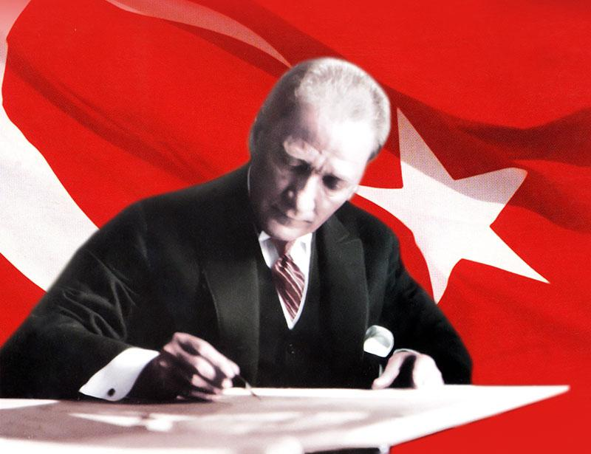

**Milli Eğitim işlerinde kesinlikle zafere ulaşmak lazımdır. Bir milletin gerçek kurtuluşu ancak bu şekilde olur. Bu zafere ulaşılması için hepimizin tek vücut ve tek düşünce olarak esaslı bir program üzerinde çalışması lazımdır. Bence bu programın iki önemli noktası vardır: Sosyal hayatımızın ihtiyaçlarına uyumlu olması, çağın gereklerine uygun olmasıdır.**

**Mustafa Kemal ATATÜRK**

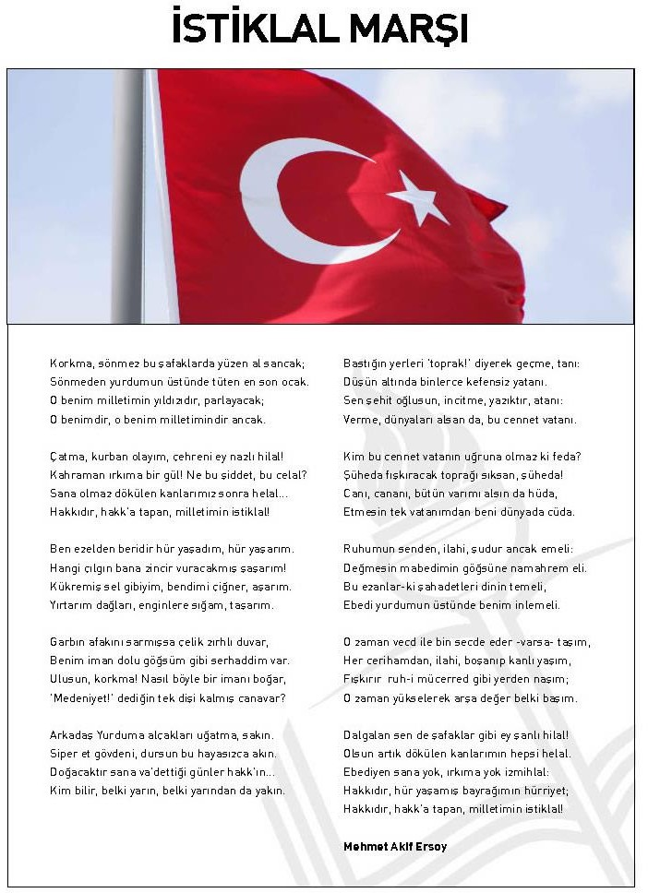

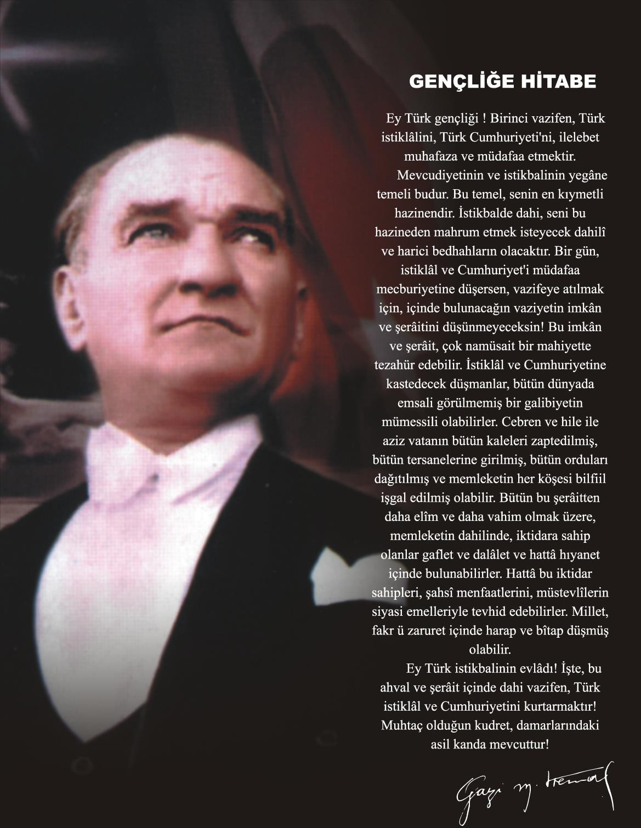

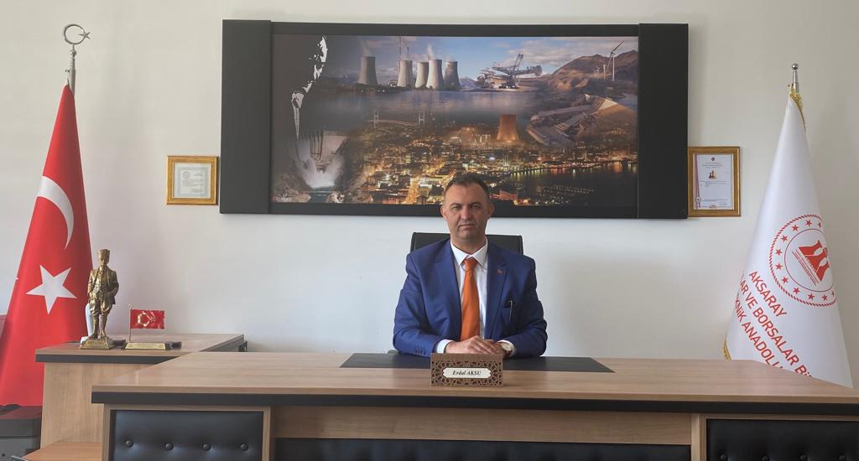

**SUNUŞ**

Stratejik plan, teşkilatın bulunduğu nokta ile ulaşmayı arzu ettiği durum arasındaki yolu tarif etmektedir. Stratejik planlama ile okulumuzun amaçlarını, hedeflerini ve bunlara hangi proje veya faaliyetler ile ulaşacağımızı belirli yöntem ve teknikler ile ortaya koymayı amaçlamaktayız. Ayrıca uzun vadeli ve geleceğe dönük bir bakış açısı taşıyan stratejik planlama ile yöneticilerinin hata riskleri de en aza indirgenebilmektedir.

Aksaray Türkiye Odalar Ve Borsalar Birliği Meslekî ve Teknik Anadolu Lisesi olarak hazırlamış olduğumuz bu plan ile geleceğimizi artık daha net görebiliyor ve varmak istediğimiz hedefleri kurumsal olarak içselleştirebiliyoruz. 2024-2028 yılları arasındaki çalışmalarımızı kapsayacak olan planımızda sistemli bir şekilde izleme ve değerlendirme yaparak planımızın dinamikliğini sürekli koruyacağız ve yeni hedefler geliştirebileceğiz. Okulumuzun mevcut durum ve imkânlarından kaynaklanan eksiklikleri hiçbir şekilde mazeret olarak görmeyip, stratejik planlamanın başarıya ulaşması için gerekli olan çalışmalara kararlıkla devam edeceğiz.

Okulumuz iş dünyasının ihtiyacı olan bilgi, beceri ve iş alışkanlıklarına sahip, yüksek verimi gerçekleştirecek nitelikli ara eleman yetiştirmeyi kendisine vazife görmektedir. Nitelikli elamanların bilgi ve becerisi ekonomik başarının temelidir. Mesleki eğitim özellikle iki amaca yöneliktir. Bir tarafta genç insanlara başarılı olacakları bir meslek yolunu hazırlamak, diğer yanda ekonomiye nitelikli eleman yetiştirmektir.

2024-2028 yılları arasında sunmayı hedeflediğimiz hizmetler için kılavuz niteliği taşıyan, Aksaray Türkiye Odalar Ve Borsalar Birliği Meslekî ve Teknik Anadolu Lisesi Stratejik Planı’nın hazırlanmasında katkı sağlayan, destek veren ve emeklerini esirgemeyen tüm mesai arkadaşlarıma teşekkür eder, okulumuza hayırlı olmasını dilerim.

Erdal AKSU

Okul Müdürü

**İÇİNDEKİLER**

|  |  |
| --- | --- |
| * **SUNUŞ** | i |
| * **GİRİŞ** | ii |
| 1. **BÖLÜM :**   **Stratejik Planlama Hazırlık Süreci**   1. **BÖLÜM :**   **Durum Analizi**   1. Kurumsal Tarihçe 2. Uygulanmakta Olan SP Değerlendirilmesi 3. Mevzuat Analizi 4. Üst Politika Belgeleri Analizi 5. Faaliyet Alanları, Ürün ve Hizmetlerin Belirlenmesi 6. Paydaş Analizi 7. Kurum İçi/Dışı Analiz (PESTLE) 8. GZFT Analizi 9. Gelişim /Sorun Alanları 10. Tespitlet ve İhtiyaçların Belirlenmesi | 2  6  7  7  10  10  21  22 |
| 1. **BÖLÜM:**   **Geleceğe Yönelim**   1. Misyon, Vizyon, Temel İlke ve Değerler 2. Temalar, Stratejik Amaçlar, Hedefler ve Performans Göstergeleri 3. Faaliyetler/Projeler | 24  25  26  27 |
| 1. **BÖLÜM :**   **Maliyetlendirme**   1. Tahmini Maaliyet Tablosu 2. Tahmini Kaynak Tablosu 3. **BÖLÜM :**   **İzleme Ve Değerlendirme**   1. İzlemem ve Değerlendirme 2. Raporlama | 36  38 |

**KISALTMALAR**

|  |  |
| --- | --- |
| **AB** | Avrupa Birliği |
| **DPT** | Devlet Planlama Teşkilatı Müsteşarlığı |
| **GZFT** | Güçlü, Zayıf, Fırsatlar ve Tehditler |
| **MEB** | Millî Eğitim Bakanlığı |
| **SPE** | Stratejik Planlama Ekibi |
| **STK** | Sivil Toplum Kuruluşları |
| **TÜBİTAK** | Türkiye Bilimsel ve Teknik Araştırma Kurumu |
| **TÜİK** | Türkiye İstatistik Kurumu |
| **SP** | Stratejik Plan |
| **SAM** | Stratejik Amaç |
| **SH** | Stratejik Hedef |
| **P.HEDEFİ** | Performans Hedefi |
| **F** | Faaliyet |
| **P** | Proje |
| **DM** | Dolaylı Maliyet |
| **YİBO** | Yatılı İlköğretim Bölge Okulu |
| **EĞT** | Eğitim |
| **REH** | Rehberlik |
| **MERK** | Merkez |
| **İ.O** | İlköğretim Okulu |
| **RAM** | Rehberlik Araştırma Merkezi |
| **HEM** | Halk Eğitimi Merkezi |
| **ZİH. ENG** | Zihinsel Engelliler |
| **UYG. OK** | Uygulama Okulu |
| **MEBBİS** | Millî Eğitim Bakanlığı Yönetim Bilgi Sistemi |
| **MEİS** | Millî Eğitim Bakanlığı İstatistik Bilgi Yazılımı |
| **MEM** | Milli Eğitim Müdürlüğü |

**TANIMLAR**

**Bütçe:** İlçe Milli Eğitim Müdürlüğünün, belirli bir dönemdeki gelir ve giderlerini, tahminleri ile bunların uygulanmasına ilişkin hususları gösteren belgeyi,

**Cari Harcamalar:** Personel için yapılan ödemeler (sosyal güvenlik dahil) ile bütçe Kanunlarıyla belirlenmiş (E Cetveli) asgari değeri aşmayan ve normal ömrü bir yıl veya daha uzun olmayan mal ve hizmet alımları ve faiz giderlerini,

**Çevre Değerlendirme:** İlçe Milli Eğitim Müdürlüğünün, Stratejik Planlama sürecinde etkilendiği ve etkilediği çevresel koşulların değerlendirilmesini,

**Dolaysız Maliyet:** Birim maliyetinin saptanabilmesi amacıyla, bir işletmenin ürettiği ürünlere doğrudan doğruya yüklenebilen maliyetleri,

**Faaliyet Raporu:** Kurumların stratejik plan ve performans programları uyarınca yürüttükleri faaliyetleri, belirlenmiş performans göstergelerini kullanarak öngörülen Performans Hedefi ile gerçekleşme değerlerini kıyaslayıp meydana gelen sapmaların nedenlerini açıklayan, idare hakkındaki genel ve mali bilgileri içeren raporu,

**Tedbir:** İlçe Milli Eğitim Müdürlüğünün, Stratejilerini hayata geçirmesini sağlayan ve performanslarını gösteren tedbirlerini,

**Gelir:** Genel bütçe ile sağlanan gelir ile Eğitime% 100 Destek Kampanyası kapsamında yapılan bağış ve yardımlar ile diğer gelirleri,

**Gider:** Kanunlara dayanılarak yaptırılan iş, alınan mal ve hizmet alımları ile diğer giderleri,

**GZFT Analizi;** İlçe Milli Eğitim Müdürlüğünün, **Güçlü ve Zayıf** yönlerini, önündeki **Fırsat ve Tehditleri** ortaya koyan analizi,

**Harcama Birimi:** İlçe Milli Eğitim Müdürlüğünün bütçesinde ödenek tahsis edilen ve harcama yetkisi bulunan birimi,

**Hedefler:** İlçe Milli Eğitim Müdürlüğünün kendi Stratejilerini yaşama geçirmek için kurumca belirlediği ölçülebilir nitelikte faaliyet ve projelerini,

**İlke:** Bilimsel yöntemde nesnel gerçeğin belirgin özelliklerinin ve yasaların genelleştirilmesi ile elde edilen ve insana hem teorik çalışmalarında, hem de uygulama faaliyetlerinde yol gösteren genel dayanak noktasını,

**İnsan Kaynakları Yönetimi:** Organizasyonun amaçlarına ulaşabilmesi için, tüm insan kaynaklarının doğru, etkin ve verimli kullanılması,

**Kamu Yönetimi:** Kamu gücünü yani egemenlik erkine sahip yönetim sürecini,

**Kamu Malî Yönetimi:** Kamu kaynaklarının tanımlanmış standartlara uygun olarak etkili, ekonomik ve verimli kullanılmasını sağlayacak yasal ve yönetsel sistem ve süreçleri,

**Kurumsal Değer:** Bir kurumda var olan yüksek ve olumlu nitelikleri,

**Malî Kontrol:** Kamu kaynaklarının belirlenmiş amaçlar doğrultusunda, ilgili mevzuatla belirlenen kurallara uygun, etkili, ekonomik ve verimli bir şekilde kullanılmasını sağlamak için oluşturulan kontrol sistemi ile kurumsal yapı, yöntem ve süreçleri,

**Maliyet:** İktisadi anlamda maliyet, satış değeri olan bir mala ya da hizmete sahip olabilmek için katlanılan ölçülebilir fedakârlıkların toplamını,

**Maliyet Tablosu:** Gelir tablosunda yer alan satışların maliyetini gösteren tabloyu,

**Müşteri:** Kurumun ürettiği ürün ve hizmetleri alan, kullanan veya bunlardan yararlanan kişi, grup veya kurumları (yararlanıcılar),

**Misyon:** İlçe Milli Eğitim Müdürlüğünün kendisi için belirlediği temel varlık nedenini ve görevlerini,

**Paydaş:** Kurumun kaynakları veya çıktıları üzerinde hak iddia eden ya da kurumun çıktılarından, ürün ve hizmetlerinden doğrudan veya dolaylı, olumlu veya olumsuz yönde etkilenen veya kurumu etkileyen kişi, grup ve kurumları,

**Paydaş Analizi:** Kurum faaliyetlerinden etkilenen veya faaliyetleri etkileyen tarafların görüş ve memnuniyetlerinin değerlendirilmesini,

**Performans:** İlçe Milli Eğitim Müdürlüğünün belirlediği Stratejik Hedeflerine ulaşabilme derecesini,

**Performans Hedefi:** Kurumun, stratejik amaçları çerçevesinde, stratejik hedeflerine ulaşmak için yıllar itibariyle yakalamayı öngördükleri performans seviyelerini gösteren belirgin (anlaşılır), ölçülebilir, çıktı-sonuç odaklı tatminkâr (belirlenen hedefe, uluslararası standartlara göre, diğer kurumlara göre vb.) performans düzeylerini,

**Performans Göstergesi:** Hedeflere hangi oranda ulaşıldığını gösteren ölçülebilir nitelikteki unsurları,

**Politika:** İlçe Milli Eğitim Müdürlüğünün uygulamalarını yönlendiren yaklaşımları,

**Strateji:** Belirli bir zaman diliminde kurumun şimdiki durumundan gelecekteki arzu edilen durumuna dönüşümünü sağlayabilmek için belirlenen amaç ve hedeflere nasıl ulaşılacağını gösteren kararlar bütününü,

**Stratejik Plan:** İlçe Millî Eğitim Müdürlüğünün, orta ve uzun vadeli amaçlarını, temel ilke ve politikalarını, hedef ve önceliklerini, performans ölçütlerini, bunlara ulaşmak için izlenecek yöntemler ile kaynak dağılımlarını içeren 2015-2019 dönemi kapsayan Planını,

**Stratejik Planlama:** İlçe Millî Eğitim Müdürlüğünün, iç veya dış değerlendirme sonuçlarına göre Zayıf ve Güçlü yönlerini, önündeki Fırsat ve Tehditleri belirlemesi, bunların ışığında kalitesini geliştirecek olan stratejilerini oluşturması, bu stratejileri ölçülebilir hedeflere dönüştürmesi ve performans göstergelerini belirleyerek onların sürekli izlemesi sürecini,

**Stratejik Yönetim:** Bir organizasyonun amaçlarını gerçekleştirebilmesi için etkili stratejiler geliştirilmesi, bunların planlanması, uygulanması ve kontrolünü,

**Stratejik Amaç:** Kişi ve kuruluşun sonraki bütün karar ve davranışının bağımlı olacağı, öncesi olmayan temel başlangıç noktasını,

**Stratejik Hedefler:** İlçe Milli Eğitim Müdürlüğünün, Misyonu doğrultusunda belirlenmiş stratejik önemi olan ölçülebilir alt amaçlarını,

**Üst Belge:** Plana kaynaklık eden yasal dayanak ve politikaları,

**Ürün / Hizmet:** Kurumun içinde bulunduğu sektör itibariyle yararlanıcılara yönelik geliştirdiği ürün veya hizmetleri ifade eder.

**GİRİŞ**

Stratejik planlama, 5018 sayılı Kamu Mali Yönetimi ve Kontrol Kanunu ile tüm kamu kurumları için yasal zorunluluk haline getirilmiştir. Okulumuz 2019-2023 Stratejik Planı, Kamu İdarelerinde Stratejik Planlamaya İlişkin Usul ve Esaslar Hakkında Yönetmelik ekinde yer alan takvim doğrultusunda hazırlanmış ve uygulanmıştır.

Söz konusu kanun ve MEB Strateji Geliştirme Başkanlığının 06/10/2022 tarihli ve 2022/21 sayılı Stratejik Planlama Genelgesi gereğince, Aksaray Türkiye Odalar Ve Borsalar Birliği Meslekî ve Teknik Anadolu Lisesi 2024-2028 Stratejik Plan hazırlama çalışmalarımız, önceki dönem edinilen tecrübe ve birikimlerimizin ışığında, “Stratejik Plan Koordinasyon Ekibi” oluşturularak, çalışma takvimi çerçevesinde başlatılmıştır.

Plan çalışmaları kapsamında; yasal düzenlemeler ve üst politika belgeleri esas alınmak suretiyle ve paydaşlarımızın değerli katılımlarıyla, okulumuzun içinde bulunduğu şartlar da göz önünde bulundurularak sorunlarımız ve gelişim alanlarımız belirlenmiştir. Belirlenmiş olan sorunlar ve gelişim alanlarına yönelik beş yıl süresince hayata geçirilmesi öngörülen stratejik amaçlar ve hedefler ile bu amaç ve hedeflere ulaşabilmeyi esas alan stratejiler belirlenmiştir.

Stratejilere ilişkin maliyetlendirme aşamasında, stratejik amaç ve hedeflerin gerçekleştirilebilmesi için ihtiyaç duyulan tahmini kaynak hesaplaması yapılmıştır. Stratejik amaç ve hedeflerin gerçekleşme düzeylerinin takip edilebilmesi için stratejik plan izleme ve değerlendirme modeli geliştirilmiştir.

Stratejik plan çalışmalarında ilgili mevzuatın yanı sıra; Milli Eğitim Bakanlığımız, İl Milli Eğitim Müdürlüğümüz ve diğer kurum/kuruluşların stratejik plan belgelerine ve kurumsal tecrübelerine başvurulmuş olup, İl Milli Eğitim Müdürlüğümüzün stratejik plan konusunda yürüttüğü eğitim faaliyetlerinden de yüksek düzeyde istifade edilmiştir.

**KURUM KİMLİK BİLGİLERİ**

|  |  |  |  |  |  |  |  |
| --- | --- | --- | --- | --- | --- | --- | --- |
| İli: AKSARAY | | | | **İlçesi:** MERKEZ | | | |
| **Adres:** | Aksaray Türkiye Odalar ve Borsalar Birliği Mesleki ve Teknik Anadolu Lisesi Müdürlüğü Erenler O.S.B. Mah. RecepTayyip Erdoğan Blv. 5.sok No20 68220 AKSARAY/TÜRKİYE | | | **Coğrafi Konum (link)*:** | | https://drive.google.com/open?id=1ZHYz1kCmetm0QOJ_kUSSuBnJyFdLbJwj&usp=sharing | |
| **Telefon Numarası:** | 03825020810 | | | **Faks Numarası:** | | Fax : 03825020810 | |
| **e- Posta Adresi:** | 763403@meb.k12.tr | | | **Web sayfası adresi:** | | http://aksaraytobbmtal.meb.k12.tr | |
| **Kurum Kodu:** | 763403 | | | **Öğretim Şekli:** | | TAM GÜN TAM YIL | |
| **Okulun Hizmete Giriş Tarihi : 2017** | | | | **Toplam Çalışan Sayısı \*** | | Yönetici : 3  Öğretmen : 52  Hizmetli : 0  Teknisyen : 0  Memur : 1  Güvenlik Görevlisi : 0 | |
| **Öğrenci Sayısı:** | Kız | 100 | | **Öğretmen Sayısı** | Kadın | 22 | |
| Erkek | 326 | | Erkek | 32 | |
| **Toplam** | 426 | | **Toplam** | 55 | |
| **Derslik Başına Düşen Öğrenci Sayısı** | | | 18 | **Şube Başına Düşen Öğrenci Sayısı** | | | 18 |
| **Öğretmen Başına Düşen Öğrenci Sayısı** | | |  | **Şube Başına 30’dan Fazla Öğrencisi Olan Şube Sayısı** | | | **-** |
| **Öğrenci Başına Düşen Toplam Gider Miktarı\*** | | | - | **Öğretmenlerin Kurumdaki Ortalama Görev Süresi** | | | **3-5 yıl** |

**BİRİNCİ BÖLÜM**

**Stratejik Plan Hazırlama Süreci**

Kurum ve kuruluşların başarı çıtasını yükseltmesi; ihtiyaçlarının tespitini yapmak, var olan ve oluşması muhtemel olan sorunlarını belirlemek ve sorunlara çözümler geliştirmek personelinin kurumu sahiplenmesi ve üst yönetimin de personelini desteklemesiyle olabilecektir. Bu durum stratejik planlama sürecinin başarıya ulaşması için her kademede görev alan personelin sürece katılımını esas kılar. Sürecin değerlendirilmesi ve yürütülmesi için oluşturulması gereken birimler mevcuttur:

Okul müdürümüz stratejik planlama ekibimizin başkanıdır.

Koordinatörlük işlemi, personel arası ve paydaşlarla iletişim, süreci planlama ve belgeleri yönetmek için okulumuzda mevcut bulunan koordinatör şeflerden oluşmaktadır.

Stratejik planlama ekibimiz; müdür yardımcımız başkanlığında, farklı konularda uzmanlık alanına sahip, çalışmalara katkıda bulunacak bilgi ve birikime sahip, temsil yeteneği olabilecek her kademedeki personelden oluşmaktadır.

Okul müdürümüz, Stratejik plandan sorumlu müdür yardımcımız, stratejik planlamadan sorumlu öğretmenimiz Aksaray Milli Eğitim Müdürlüğümüz tarafından yapılan Stratejik Planlama eğitimlerine katılmıştır.

Mevcut durumumuzun tespiti, beklentilerin ve memnuniyetlerin belirlenmesi, gelişmelerin ve performansların ölçülebilmesi için gerekli veri ve ölçme değerlendirme envanterlerinin tespiti yapılmıştır. Bu süreci yürütecek personel belirlenip; kullanılacak bu dökümlerin hazırlanması, çoğaltılması ve değerlendirme ölçeklerin hazırlanmasında gereken maliyet belirlenmiş ve okul idaremiz tarafından bütçelendirilmiştir.

* 1. **Hazırlık-Analiz Çalışmaları**

Millî Eğitim Bakanlığı Strateji Geliştirme Başkanlığının Milli Eğitim Bakanlığı 2024-2028 Stratejik Plan Hazırlık Programı hükümleri gereği hazırlık çalışmalarına başlanmıştır. Hazırlık çalışmaları kapsamında, stratejik plan oluşturulurken izlenilecek yöntem ve ihtiyaçlar belirlenmiş, planlama çalışmalarında sahiplenmenin sağlanması amacıyla stratejik planlama çalışmaları kurum içerisinde duyurulmuş, çalışmalarda yer alacak ekipleri kurulmuş, zaman ve faaliyet planları oluşturulmuştur.

**STRATEJİK PLAN ÇALIŞMA TAKVİMİ**

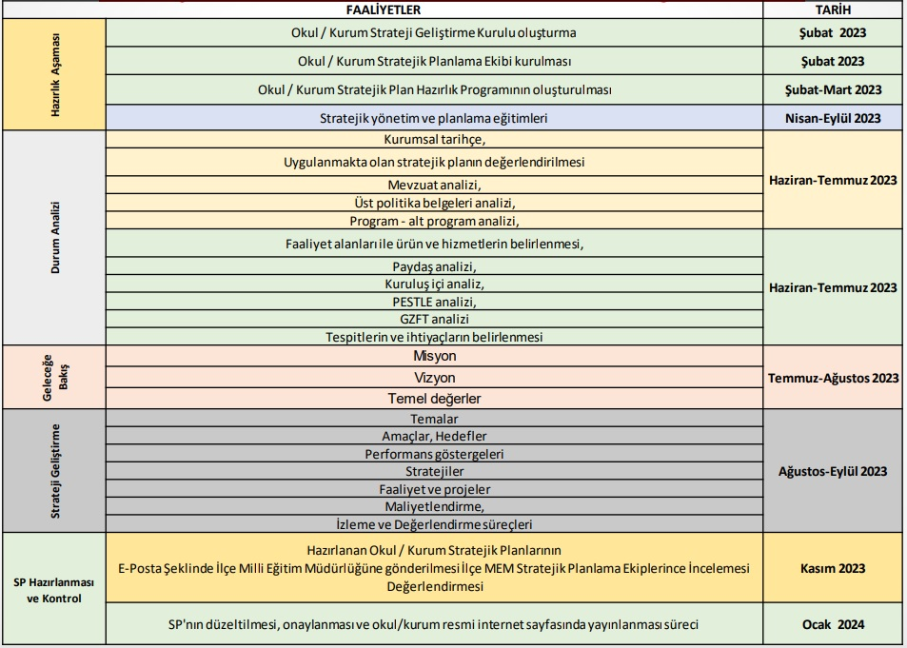

* 1. **Stratejik Plan İçerik Oluşturma Süreci**

Stratejik Plan hazırlamak üzere komisyon kurulmuştur. Bu komisyon hazırlık aşamasında elde edilen verileri bilimsel yöntemlerle değerlendirmiş, çalışmalarını yürütürken tamamen ilimize özgün bir plan ortaya çıkarabilmek için çaba gösterilmiştir. Üst belgelerde yer alan politika ve stratejiler ışığında, alt birimlerden gelen stratejik planlar, paydaş analiz çalışmaları ve istatistikî verilerden de yararlanılarak stratejik plan taslağı hazırlanmıştır. Hazırlanan taslak plan, öneri ve görüşlerini almak üzere paydaşlara sunulmuştur. İnceleme süreci sonunda alınan paydaş görüşleri, Bakanlığımızın düzenlediği bilgilendirme değerlendirme toplantıları ve hizmet içi eğitim seminerleri sonrasında plana son şekli verilmiştir.

* 1. **Strateji Geliştirme Kurulu (SP Üst Kurul)**

Okul Müdürünün Başkanlığında, bir Okul Müdür Yardımcısı, bir öğretmen ve Okul/Aile Birliği Başkanı ile bir yönetim kurulu üyesi olmak üzere 5 kişiden oluşan üst kurul kurulur.

|  |  |
| --- | --- |
| **STRATEJİ GELİŞTİRME KURULU**  **(ÜST KURUL)** | |
| **OKUL MÜDÜRÜ (BAŞKAN):** | Erdal AKSU |
| **OKUL MÜDÜR BAŞYARDIMCISI:** | Muhsin BİLGİÇ |
| **ÖĞRETMEN:** | Ekrem ERDEM |
| **ÖĞRETMEN:** | Mehmet Fatih TÜRK |
| **OKUL AİLE BİRLİĞİ BAŞKANI:** | Ahmet ŞEN |

Tablo 1 – Strateji Geliştirme Kurulu(SP Üst Kurulu)

* 1. **Stratejik Plan Ekibi**

Okul müdürü tarafından görevlendirilen ve üst kurul üyesi olmayan müdür yardımcısı başkanlığında, belirlenen öğretmenler ve gönüllü velilerden oluşur.

|  |  |
| --- | --- |
| **STRATEJİK PLAN HAZIRLAMA EKİBİ** | |
| **ADI SOYADI** | **GÖREVİ** |
| Uğur HARMAN | Müdür Yardımcısı |
| Harun DİN | Endüstriyel Otomasyon Teknolojileri Alanı |
| Melih TOKKARBUDAK | Makina Teknolojileri Alanı |
| Uğur KAYA | Matematik Öğretmeni |
| Ali YILDIZ | Türk Dili ve Edebiyatı Öğretmeni |
| Murat ARIK | Veli |

Aksaray Türkiye Odalar Ve Borsalar Birliği Meslekî ve Teknik Anadolu Lisesi 2024-2028 Stratejik Planı çalışmaları, Stratejik Plan Koordinasyon Ekibinde gönüllü olarak görev alan çalışanlarımızın katılımları, iç ve dış paydaşlarımızın da katkılarıyla yürütülmüştür. Bu doğrultuda;

**Stratejilerin Belirlenmesi;**

Stratejik planlama ekibi tarafından, tüm iç ve dış paydaşların görüş ve önerileri bilimsel yöntemlerle analiz edilerek planlı bir çalışmayla stratejik plan hazırlanmıştır.

Bu çalışmalarda izlenen adımlar;

**1.**Okulun var oluş nedeni (**misyon**), ulaşmak istenilen nokta (**vizyon**) belirlenip okulumuzun tüm paydaşlarının görüşleri ve önerileri alındıktan da vizyona ulaşmak için gerekli olan **stratejik amaçlar** belirlendi.

**2.** Stratejik amaçların gerçekleştirilebilmesi için **hedefler** konuldu. Hedefler stratejik amaçla ilgili olarak belirlendi. Hedeflerin spesifik, ölçülebilir, ulaşılabilir, gerçekçi, zaman bağlı, sonuca odaklı, açık ve anlaşılabilir olmasına özen gösterildi.

**3.** Hedeflere uygun belli bir amaca ve hedefe yönelen, başlı başına bir bütünlük oluşturan, yönetilebilir, maliyetlendirilebilirfaaliyetler belirlendi. Her bir tedbir yazılırken; bu tedbir “amacımıza ulaştırır mı” sorgulaması yapıldı.

**4.** Hedeflerin/tedbirlerin gerçekleştirilebilmesi için sorumlu ekipler ve zaman belirtildi

**5.** Tedbirlerin başarısını ölçmek için **performans göstergeleri** tanımlandı.

**6.** Strateji, alt hedefler ve tedbir/projeler belirlenirken yasalar kapsamında yapmak zorunda olunan faaliyetler, paydaşların önerileri, çalışanların önerileri, önümüzdeki dönemde beklenen değişiklikler ve GZFT göz önünde bulunduruldu.

**7.** GZFT çalışmasında ortaya çıkan zayıf yanlar iyileştirilmeye, tehditler bertaraf edilmeye; güçlü yanlar ve fırsatlar değerlendirilerek kurumun faaliyetlerinde fark yaratılmaya çalışıldı; önümüzdeki dönemlerde beklenen değişikliklere göre de önlemler alınmasına özen gösterildi.

**8.** Strateji, Hedef ve Tedbirler kesinleştikten sonra her bir tedbir maliyetlendirilmesi yapıldı.

**9.** Maliyeti hesaplanan her bir tedbirler için kullanılacak kaynaklar belirtildi. Maliyeti ve kaynağı hesaplanan her bir tedbir/projenin toplamları hesaplanarak bütçeler ortaya çıkartıldı.

Yukarıdaki çalışmalar gerçekleştirildikten sonra Aksaray TOBB Mesleki ve Teknik Anadolu Lisesinin 2024-2028 dönemi stratejik planına son halini vermek üzere gerekli çalışmalar yapılmıştır.

Görüşler doğrultusunda son düzenlemeler yapılarak plan taslağı son halini almış ve onaya sunulmuştur.

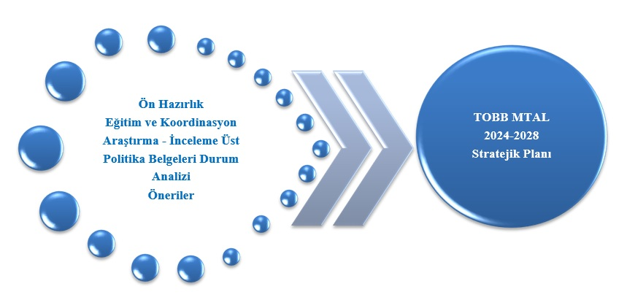Şekil 1: Aksaray TOBB MTAL Stratejik Plan Oluşum Şeması

Aksaray Türkiye Odalar Ve Borsalar Birliği Meslekî ve Teknik Anadolu Lisesi 2024-2028 Stratejik Planı Üst Kurulumuzun onayını müteakiben yürürlüğe girmiştir. 2024-2028 Stratejik Planının uygulamaya geçirilmesi ile beraber izleme ve değerlendirme faaliyetleri de başlayacaktır. İzleme ve değerlendirme çalışmalarımız ise altı aylık dönemler halinde senede iki defa gerçekleştirilecektir.

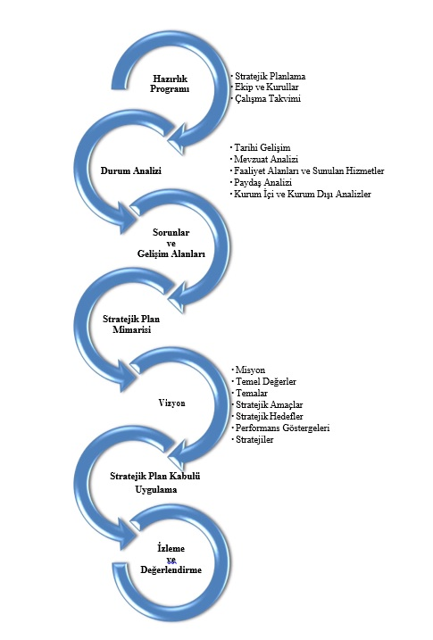

Şekil 2: Aksaray TOBB MTAL Stratejik Planlama Modeli

**İKİNCİ BÖLÜM**

**Mevcut Durum Analizi**

Aksaray Türkiye Odalar ve Borsalar Mesleki ve Teknik Anadolu Lisesi olarak, belirlediğimiz amaç ve hedeflerimize ulaşabilmek için mevcut kaynaklarımızın tespit edilmesi, güçlü ve zayıf yanlarımızın gözden geçirilmesi ve doğrudan veya dolaylı olarak okulumuzu etkileyen faktörlerin doğru bir şekilde incelenebilmesi için durum analizi yapılmıştır.

**Temel Bilgiler Tablosu- Okul Künyesi**

|  |  |  |  |  |  |  |  |
| --- | --- | --- | --- | --- | --- | --- | --- |
| İli: AKSARAY | | | | **İlçesi:** MERKEZ | | | |
| **Adres:** | Aksaray Türkiye Odalar ve Borsalar Birliği Mesleki ve Teknik Anadolu Lisesi Müdürlüğü Erenler O.S.B. Mah. RecepTayyip Erdoğan Blv. 5.sok No20 68220 AKSARAY/TÜRKİYE | | | **Coğrafi Konum (link)*:** | | https://drive.google.com/open?id=1ZHYz1kCmetm0QOJ_kUSSuBnJyFdLbJwj&usp=sharing | |
| **Telefon Numarası:** | 03825020810 | | | **Faks Numarası:** | | Fax : 03825020810 | |
| **e- Posta Adresi:** | 763403@meb.k12.tr | | | **Web sayfası adresi:** | | http://aksaraytobbmtal.meb.k12.tr | |
| **Kurum Kodu:** | 763403 | | | **Öğretim Şekli:** | | TAM GÜN TAM YIL | |
| **Okulun Hizmete Giriş Tarihi : 2017** | | | | **Toplam Çalışan Sayısı \*** | | Yönetici : 3  Öğretmen : 52  Hizmetli : 0  Teknisyen : 0  Memur : 1  Güvenlik Görevlisi : 0 | |
| **Öğrenci Sayısı:** | Kız | 100 | | **Öğretmen Sayısı** | Kadın | 22 | |
| Erkek | 326 | | Erkek | 32 | |
| **Toplam** | 426 | | **Toplam** | 55 | |
| **Derslik Başına Düşen Öğrenci Sayısı** | | | 18 | **Şube Başına Düşen Öğrenci Sayısı** | | | 18 |
| **Öğretmen Başına Düşen Öğrenci Sayısı** | | |  | **Şube Başına 30’dan Fazla Öğrencisi Olan Şube Sayısı** | | | **-** |
| **Öğrenci Başına Düşen Toplam Gider Miktarı\*** | | | - | **Öğretmenlerin Kurumdaki Ortalama Görev Süresi** | | | **3-5 yıl** |

**KURUMDAKİ MEVCUT PERSONEL BİLGİLERİ**

|  |  |  |  |
| --- | --- | --- | --- |
| **Unvan\*** | **Erkek** | **Kadın** | **Toplam** |
| Okul Müdürü | **1** |  | **1** |
| Müdür Başyardımcısı | **1** |  | **1** |
| Müdür Yardımcısı | **5** | **1** | **6** |
| Branş Öğretmeni | **36** |  |  |
| Meslek Dersleri Öğretmeni | **17** |  |  |
| Hizmetli |  |  | **0** |
| Teknisyen |  |  | **0** |
| Memur | **1** |  | **1** |
| Güvenlik Personeli |  |  |  |
| **Toplam Çalışan Sayıları** |  |  |  |

|  |  |  |  |  |
| --- | --- | --- | --- | --- |
| **Okul Bölümleri \*** | | **Özel Alanlar** | **Var** | **Yok** |
| Okul Kat Sayısı | **3** | Çok Amaçlı Salon | **x** |  |
| Derslik Sayısı | **16** | Çok Amaçlı Saha | **x** |  |
| Derslik Alanları (m2) | **50** | Kütüphane | **x** |  |
| Kullanılan Derslik Sayısı | **7** | Fen Laboratuvarı | **x** |  |
| Şube Sayısı | **7** | Bilgisayar Laboratuvarı | **x** |  |
| İdari Odaların Alanı (m2) | **100** | İş Atölyesi |  | **x** |
| Öğretmenler Odası (m2) | **120** | Beceri Atölyesi |  | **x** |
| Okul Oturum Alanı (m2) | **1200** | Pansiyon |  | **x** |
| Okul Bahçesi (Açık Alan)(m2) | **28000** |  |  |  |
| Okul Kapalı Alan (m2) | **1700** |  |  |  |
| Sanatsal, bilimsel ve sportif amaçlı toplam alan (m2) | **1000** |  |  |  |
| Kantin (m2) | **100** |  |  |  |
| Tuvalet Sayısı | **23** |  |  |  |

**Sınıf ve Öğrenci Bilgileri**

Okulumuzda yer alan sınıfların öğrenci sayıları alttaki tabloda verilmiştir.

|  |  |  |  |  |  |  |  |
| --- | --- | --- | --- | --- | --- | --- | --- |
| **SINIFI** | Kız | Erkek | **Toplam** | **SINIFI** | Kız | Erkek | **Toplam** |
| 9/A | 12 | 22 | 34 | 10/A | 0 | 9 | 9 |
| 9/B | 13 | 12 | 25 | 10/B | 0 | 15 | 15 |
| 9/C | 1 | 31 | 32 | 10/C | 2 | 20 | 22 |
| 9/D | 1 | 36 | 37 | 10/D | 3 | 14 | 17 |
| 9/E | 0 | 38 | 38 | 10/E | 3 | 8 | 11 |
| 11/A | 14 | 6 | 20 | 12/A | 0 | 6 | 6 |
| 11/B | 0 | 10 | 10 | 12/B | 0 | 10 | 10 |
| 11/C | 0 | 8 | 8 | 12/C | 3 | 22 | 25 |
| 11/D | 3 | 21 | 24 | 12/ATP | 14 | 10 | 24 |
| 11/E | 5 | 8 | 13 | 12/ATP | 13 | 25 | 38 |

|  |  |
| --- | --- |
| **TEKNOLOJİK KAYNAK BİLGİLERİ** | |
| Akıllı Tahta Sayısı | 7 |
| Masaüstü Bilgisayar Sayısı | 30 |
| Taşınabilir Bilgisayar Sayısı | 1 |
| Yazıcı Sayısı | 5 |
| Tarayıcı | 2 |
| Projeksiyon Sayısı | 1 |
| Fotokopi Makinesi | 1 |
| Bilgisayar Lab | 1 |
| Fen Laboratuvarı | 1 |
| TV Sayısı | 4 |
| İnternet Bağlantı Hızı | 100 mb/s |

**GELİR GİDER BİLGİSİ**

5018 sayılı “ Kamu Mali Yönetimi ve Kontrol Kanunu” ile kamu kaynaklarının etkili, ekonomik ve verimli bir şekilde elde edilmesi ve kullanılması, hesap verebilirlik ve malî saydamlık ilkeleri ön plana çıkarılmıştır. Bu yeni Kanun içerisine stratejik yönetim ve performans yönetimi de dâhil edilerek kamu idarelerindeki yönetim kalitesinin geliştirilmesi ve uluslararası standartlara uygun bir yapıya kavuşturulması amaçlanmıştır. Aksaray TOBB Mesleki ve Teknik Anadolu Lisesi Müdürlüğünün finansman kaynakları aşağıda belirtildiği gibidir.

1. Genel Bütçe

2. Okul Aile Birliği Gelirleri

Okulumuzun genel bütçe ödenekleri, okul aile birliği gelirleri ve diğer katkılarda dâhil olmak üzere gelir ve giderlerine ilişkin son iki yıl gerçekleşme bilgileri alttaki tabloda verilmiştir.

|  |  |  |
| --- | --- | --- |
| **Yıllar** | **Gelir Miktarı** | **Gider Miktarı** |
| 2022 | 120.750 | 120.750 |
| 2023 | 139.500 | 139.500 |

* 1. **Kurumsal Tarihçe:**

Aksaray Türkiye Odalar ve Borsalar Mesleki ve Teknik Anadolu Lisesi 2017-2018 Eğitim Öğretim yılında merkezi Ankara’da olan Türkiye Odalar ve Borsalar Birliği tarafından hibe yoluyla Milli Eğitim Bakanlığına inşaat aşaması bittikten sonra teslim edilen bir meslek okuludur.

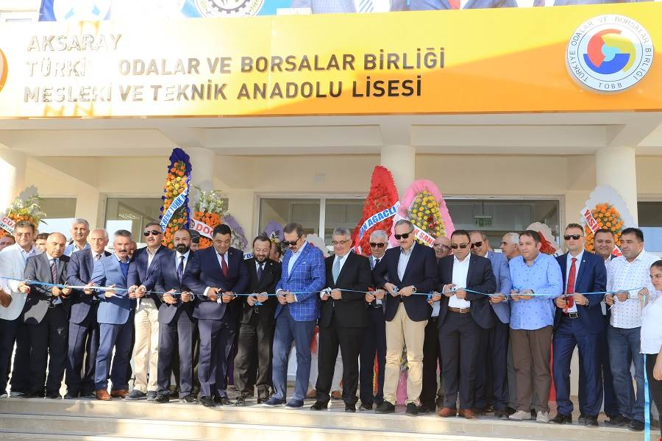

Okulumuz 2017-2018 Eğitim-Öğretim yılında 28 öğrenci ile öğretim hayatına başlamıştır. Okulumuzun mevcut derslik binası 1200 metrekare oturum alanı ile bodrum ve giriş kat hariç Eğitim Öğretim hayatına başladığımızda 2017 yılı Ocak Ayında okulumuzun sadece inşaat halinde 16 derslik bir Ana binası vardı. Aksaray Valiliğimizin bünyesinde Aksaray Organize Sanayi Bölge Müdürlüğümüz ve Aksaray İl Özel İdare yönetimimizin gayretleriyle 29.000 metrekare okul arazimizin tesviye ve düzeltme işlemleri yapıldı. Aksaray Organize Sanayi Bölge Müdürlüğümüzün hamiliğiyle 970 metre olan okul çevremizin ihata duvarı ve tel çit imalatı yapıldı.

Ayrıca okul çevresine 250 adet çam ağacı dikilip yağmurlama ile sulama sistemi imalatı yapıldı. Milli Eğitim Bakanlığının okulumuza 2019 ŞUBAT ayında teslim edilmek üzere 500 metrekare oturum alanı olan üç katlı bir Atölye ve Laboratuvar binası teslimi vardır. AHİKA ajansın 140.500 TL’lik “Robot Eğitimi ile Geleceğe Işık Tutuyoruz” projesi kabul görmüş olup 2019 yılında okulumuz ana binası 3.katıdna robot kodlama atölyesi öğrencilerimizin hizmetine girmiştir.

Anadolu Teknik Lisesi Programı bünyesinde;

* Kimya/ Kimya Teknolojileri Alanı;

Anadolu Meslek Lisesi Programı bünyesinde;

* Elektrik-Elektronik Teknolojisi Alanı
* Endüstriyel Otomasyon Teknolojileri Alanı,
* Makine Teknolojisi Alanı,
* Moda ve Tasarım Teknolojileri,

alanlarında eğitim öğretim hizmeti verilmektedir.

Aksaray Organize Sanayi Bölgemizde 2023-2024 Eğitim-Öğretim döneminde Protokol imzaladığımız kurum ve kuruluşlar isimleri aşağıdadır:

1. AKSARAY ORGANİZE SANAYİ BÖLGE MÜDÜRLÜĞÜ
2. AKSARAY TİCARET BORSASI
3. KUZEYBORU PLASTİK SANAYİ VE TİCARET LTD.
4. EROĞLU GİYİM SANAYİ VE TİCARET ANONİM ŞİRKETİ
5. KALDE KLİMA ORTA BASINÇ FİTTİNGS VE VALF SAN. A.Ş.
6. TERMO FORM PLASTİK A.Ş.
7. SEMERKAND PLASTİK KİMYEVİ MADDELER TARIM VE HAYVANCILIK SAN. TİC.LTD.ŞTİ.
   1. **Uygulanmakta Olan SP Değerlendirilmesi**

Okulumuzun, 5018 sayılı Kamu Mali Yönetimi ve Kontrol Kanunu’nun 9’uncu maddesi ve “Kamu İdareleri İçin Stratejik Planlama Kılavuzu” kapsamında hazırlamış olduğu 2019-2023 dönemine ait stratejik planında beş ana eksen belirlenmiş ve bu eksenler etrafında amaç, hedef, faaliyet ve göstergeleri belirlenmiştir.

2019-2023 Stratejik plan artık bizim kurumsallaştığımızı, kurumsallaşmak zorunda olduğumuzu ve kurumsallaşma için çok önemli olduğunu ortaya koymuştur. 2019-2023 yıllarını kapsayacak şekilde hazırlanan, orta ve uzun vadeli stratejik amaçlar ile bunlara ulaşmayı sağlayacak sonuç odaklı hedeflerin belirlendiği Stratejik Planımız beş bölümden oluşmaktadır:

Birinci bölümde; stratejik planlama sürecinde izlenen model, yasal çerçeve, hazırlık süreci, eğitim dönemi, planın hazırlanma aşamaları ve gerçekleştirilen tedbirler ile ilgili bilgileri kapsayan “Stratejik Plan Hazırlık Süreci” yer almaktadır.

İkinci bölümde; tarihi gelişim, yasal yükümlülükler ve mevzuat analizi, tedbir alanları ve sunulan hizmetler, paydaş analizi ve değerlendirme sonuçları, kurum içi ve dışı analiz ile sorun alanlarından oluşan “Durum Analizi Özeti” ne yer verilmiştir.

Üçüncü bölümde; misyon, vizyon, temel değerler, temalar, stratejik amaçlar, hedefler, performans göstergeleri ile izlenecek politika ve tedbirler/stratejilerden oluşan “Geleceğe Yönelim” yer almaktadır.

Dördüncü bölümde; Kurumun amaç ve hedeflerine yönelik stratejiler doğrultusunda gerçekleştirilecek tedbir ve projeler ile bunların kaynak ihtiyacının belirlendiği “Maliyetlendirme” ye yer verilmiştir.

Beşinci bölümde ise 2019-2023 Stratejik Plan değerlendirmesi, stratejik hedef ve stratejik amaçların gerçekleşme durumlarının takip edilebilmesi için “Stratejik Plan İzleme ve Değerlendirme” modeli oluşturulmuştur.

2019-2023 Stratejik Planının genel bir değerlendirmesi yapıldığında ise, belirlenen amaç ve hedeflerin büyük çoğunluğunun gerçekleştirildiği veya iyileştirmelere yönelik çalışmalara devam edildiği tespit edilmiştir.

* 1. **Mevzuat Analizi**
* T.C. Anayasası,
* 5442 Sayılı İl İdaresi Kanunu,
* 1739 Sayılı Milli Eğitim Temel Kanunu,
* 5018 sayılı Kamu Malî Yönetimi ve Kontrol Kanunu,
* Kamu İdarelerinde Stratejik Planlamaya İlişkin Usul ve Esaslar Hakkında Yönetmelik,
* 652 Sayılı Milli Eğitim Bakanlığının Teşkilat ve Görevleri Hakkındaki Kanun Hükmünde Kararname,
* 222 Sayılı Milli Eğitim Temel Kanunu
* 657 Sayılı Devlet Memurları Kanunu,
* 5442 Sayılı İl İdaresi Kanunu,
* 3308 Sayılı Çıraklık ve Mesleki Eğitim Kanunu,
* 439 Sayılı Ek Ders Kanunu,
* 4306 Sayılı Zorunlu İlköğretim ve Eğitim Kanunu,
* Ortaöğretim Kurumları Yönetmeliği,
* İl Milli Eğitim Müdürlüğü İç Yönergesi,
* MEB Personel Mevzuat Bülteni,
* Taşımalı İlköğretim Yönetmeliği,
* Milli Eğitim Bakanlığı Milli Eğitim Müdürlükleri Yönetmeliği
* Milli Eğitim Bakanlığı Rehberlik ve Psikolojik Danışma Hizmetleri Yönetmeliği,
* 04.12.2012/202358 Sayı İl İlçe Millî Eğitim Müdürlüklerinin Teşkilatlanması 43 No’lu Genelge ile;
* 18 Kasım 2012 tarih ve 28471 sayılı resmi gazetede yayımlanan Millî Eğitim Bakanlığı İl ve İlçe Millî Eğitim Müdürlükleri Yönetmeliğine uygun olarak hizmetler yürütülmektedir.
  1. **Üst Politika Belgeleri Analizi**

Üst politika belgeleri; kalkınma planı, orta vadeli program, orta vadeli mali plan ve yıllık program ile okulumuzu ilgilendiren ulusal, bölgesel ve sektörel strateji belgelerini ifade eder. Aksaray Türkiye Odalar ve Borsalar Mesleki ve Teknik Anadolu Lisesi 2024- 2028 Stratejik Planı kapsamında, güncel üst politika belgeleri analiz edilerek; okulumuzun, ülkenin kalkınma planı ve stratejik hedeflerine katkı sağlayabileceği alanlar ve bu doğrultuda, okula düşen görev ve sorumluluklar belirlenmiştir. Çalışma kapsamında;

|  |
| --- |
| **Temel Üst Politika Belgeleri** |
| * 12.Kalkınma Planı |
| * Orta Vadeli Mali Plan |
| * Yatırım Programı Hazırlama Rehberi |
| * Cumhurbaşkanlığı Yıllık Programları |
| * MEB 2024-2028 Stratejik Planı |
| * MEB Performans Programı |
| * Milli eğitim Şura Kararları |
| * Milli Eğitim Kalite Çerçevesi |
| * Türkiye Mesleki Ve Teknik Eğitim Strateji Belgesi |
| * Öğretmen Strateji Belgesi |
| * MEB İstatistikleri |

|  |
| --- |
| **Diğer Üst Politika Belgeleri** |
| * Mesleki Eğitim Kurulu Kararları |
| * Ulusal Öğretmen Strateji Belgesi |
| * Türkiye Yeterlilikler Çerçevesi |
| * Hayat Boyu Öğrenme Strateji Belgesi |
| * Meslekî ve Teknik Eğitim Strateji Belgesi |
| * Bilgi Toplumu Stratejisi ve Eylem Planı |
| * Ulusal İstihdam Stratejisi |
| * Ulusal ve Uluslararası Kuruluşların Eğitim ve Türkiye ile İlgili Raporları |

* 1. **Faaliyet Alanları, Ürün ve Hizmetlerin Belirlenmesi**

Aksaray Türkiye Odalar ve Borsalar Mesleki ve Teknik Anadolu Lisesi 2024-2028 Stratejik Planlama çalışmaları kapsamında, mevzuat doğrultusunda ve sektörünün ihtiyaçları göz önünde bulundurularak okulumuzun faaliyet alanları ve ürün ve hizmetleri aşağıdaki şekilde sıralanmıştır:

|  |  |
| --- | --- |
| **Faaliyet Alanı** | **Ürün ve Hizmetler** |
| **1.EĞİTİM VE ÖĞRETİM İŞLERİ** | 1.1. Eğitim ve Öğretim İşleri  1.2. Eğitim Öğretim Programları  1.3. Rehberlik, Sosyal Etkinlikler, Okul ve Çevre İlişkileri  1.4. Eğitim ve Öğretim Materyalleri  1.5. Eğitim ve Öğretim Etkinlikleri  1.6. Ders Süresi ve Günlük Çalışma Saatleri  1.7. Resmî Tatil Günleri ve Çalışma Takvimi  1.8. Ölçe ve Değerlendirme |
| **2.ÖĞRENCİ İŞLERİ** | * 1. Öğrenci İşleri   2. Kayıt Kabul   3. Nakil ve Geçişler   4. Devam Devamsızlık   5. Ödül ve Disiplin Kurulu   6. Sınıf Geçme İşleri   7. Okul Birincilerinin Tespiti   8. Okul Öğrenci Servisleri İşleri   9. Taşımalı Eğitim İşleri   10. Belge, Defter, Çizelge ve Formlar   11. Öğrenci Sosyal Kulüp Faaliyetleri   12. Destekleme ve Yetiştirme Kurs İşleri   1.13. D.P.Y ve Burslulukla İlgili İşler |
| **3.DÖSE** | * 1. Döner Sermaye İşleri |
| **4.MESEM** | * 1. Mesleki ve Teknik Eğitim İşleri   2. Alan Bölüm Planlama İşleri   3. Sigorta ve Devlet Desteği ile İlgili İşler   4. İşletmelerle İlgili Protokol ve İşbirliği İşleri |

* 1. **Paydaş Analizi**

Kurumumuzun temel paydaşları öğrenci, veli ve öğretmen olmakla birlikte eğitimin dışsal etkisi nedeniyle okul çevresinde etkileşim içinde olunan geniş bir paydaş kitlesi bulunmaktadır.

Aksaray TOBB Mesleki ve Teknik Anadolu Lisesi Müdürlüğünün hizmet üretim sürecinde iş birliği yapması gereken kurum ve kişiler, temel ve stratejik ortaklar olarak tanımlanmıştır. Her zaman birlikte çalışmalar yürüterek beraber çalıştığımız kurumlar temel ortak, stratejik planımız doğrultusunda vizyonumuza ulaşırken yola birlikte devam ettiğimiz kurumlar ise stratejik ortak olarak belirtilmiştir.

Stratejik planlama alt yapısını güçlendirme, farklı düşüncelerle zenginleştirme, paydaşların hangi yönlerinin stratejik plana katkı yapacağının belirlemek amacıyla iç ve dış paydaşlarımızın özelliklerine göre; Çalışan, Hizmet alan, Temel ortak, Stratejik ortak ve Tedarikçi olarak gruplandırılmıştır.

Müdürlüğümüzün hizmet üretim sürecinde işbirliği yapması gereken kurum ve kişiler temel ortak ve stratejik ortaklarımızdır.

|  |  |  |  |  |  |  |  |  |  |
| --- | --- | --- | --- | --- | --- | --- | --- | --- | --- |
| **PAYDAŞLAR** | | **İÇ PAYDAŞ** | | **DIŞ PAYDAŞ** | | **HİZMET ALAN** | | **TEMEL ORTAK** | **STRATEJİK ORTAK** |
| **Okul Yöneticileri** | | X | |  | |  | | X |  |
| **Öğretmenler** | | X | |  | | X | | X |  |
| **Personel** | | X | |  | |  | | X |  |
| **Öğrenciler** | | X | |  | | X | |  |  |
| **Okul Aile Birliği** | | X | |  | | X | | X | X |
| **Veli** | |  | | X | | X | |  | X |
| **Valilik** | |  | | X | |  | | X |  |
| **Milli Eğitim Müdürlüğü** | | X | |  | |  | | X |  |
| **İşletmeler** | |  | |  | |  | |  | X |
| **OSB Müdürlüğü** | |  | |  | |  | |  | X |
| **Yerel yönetimler** | |  | | X | | X | |  | | X |
| **Mesleki Eğitim Merkezi** | |  | | X | |  | |  | | X |
| **Halk eğitim merkezi** | |  | | X | |  | |  | | X |
| **Esnaf ve**  **Sanatkârlar Odası** | |  | | X | | X | |  | | X |
| **OSBÜK** | |  | | X | | X | |  | | X |
| **TOBB** | |  | | X | | X | | X | |  |
| **TOBB ETÜ** | |  | | X | | X | |  | | X |
| **Ticaret ve sanayi odası** | |  | | X | | X | | X | |  |
| **Emniyet müdürlüğü** | |  | | X | |  | |  | | X |
| **Basın Yayın Kuruluşları** | |  | | X | | X | |  | | X |
| **İş-kur** | |  | | X | | X | |  | | X |

Okulumuzun temel istatistiklerinde verilen okul künyesi, çalışan bilgileri, bina bilgileri, teknolojik kaynak bilgileri ve gelir gider bilgileri ile paydaş anketleri sonucunda ortaya çıkan sorun ve gelişime açık alanlar iç ve dış faktör olarak değerlendirilerek GZFT tablosunda belirtilmiştir. Dolayısıyla olguyu belirten istatistikler ile algıyı ölçen anketlerden çıkan sonuçlar tek bir analizde birleştirilmiştir.

Kurumun güçlü ve zayıf yönleri donanım, malzeme, çalışan, iş yapma becerisi, kurumsal iletişim gibi çok çeşitli alanlarda kendisinden kaynaklı olan güçlülükleri ve zayıflıkları ifade etmektedir ve ayrımda temel olarak okul müdürü/müdürlüğü kapsamından bakılarak iç faktör ve dış faktör ayrımı yapılmıştır.

Aksaray TOBB Mesleki ve Teknik Anadolu Lisesi Müdürlüğü GZFT Analizi hazırlanırken ilk önce iç paydaş görüş ve önerileri alınmıştır. İç paydaşların görüş ve önerilerini almak için yapılan toplantı ve anketler yapılarak değerlendirme sonuçları da paylaşılmıştır.

Güçlü yönlerimiz Kurumun hedeflere ulaşabilmesi için avantaj sağlayacak nitelikleri, zayıf yönlerimiz ise Kurumumuz için dezavantaj oluşturacak nitelikleri göstermektedir. Zayıf ve güçlü yönlerimiz Kurumumuzun iç faktörleridir. Kurumumuza yönelik fırsatlar ve tehditler dış faktörlerdir. Bu faktörlerin tespitinde PEST analizi kullanılmıştır.

* 1. **Kurum İçi/Dışı Analiz (PESTLE Analizi)**

Bu çalışma ile okulumuzu doğrudan veya dolaylı olarak etkileyen politik, ekonomik, sosyokültürel ve ekonomik faktörler analiz edilmiştir.

**POLİTİK FAKTÖRLER**

* 1739 Milli Eğitim Temel Kanunu
* 3308 Sayılı Meslekî Eğitim Kanunu
* Ortaöğretim Kurumları Yönetmeliği
* 657 Sayılı Devlet Memurları Kanunu
* 4734 Sayılı Kamu İhale Kanunu
* Genel ve Meslekî konularla İlgili yönetmelikler ve genelgeler
* Meslek Yüksek Okullarına sınavsız geçiş İmkânı
* Ulusal ve uluslararası proje çalışmaları
* MEB 2024-2028 Stratejik Planı
* Avrupa Birliğine üyelik süreci ve uyum politikaları

**EKONOMİK FAKTÖRLER**

* Dünyadaki ekonomik gelişmeler ve küreselleşme sonucu ülkeler arası etkileşim
* Küresel ölçekteki rekabet ortamının artması
* Pazar kavgaları ve sonucunda ortaya çıkan ekonomik krizlerin olumsuz etkileri
* İşgücü kalitesinin artması, istihdam imkânlarının azalması
* Ülke olarak dünyanın en büyük on ekonomisi arasına girme hedefimiz
* İstihdamın bilgi ve hizmet sektörüne kayması
* Turizm hizmetleri sunan işletmelerin uyguladığı işletme politikaları
* 12. Kalkınma Planı

**SOSYAL VE KÜLTÜREL FAKTÖRLER**

* Şehirleşmenin artmasıyla nüfusun çoğalarak öğrenci sayısına yansıması
* Sanayileşmenin getirdiği iş ve istihdam alanlarının sayısında artış olmasına rağmen geçim sıkıntısının artması ve bu durumun ailelere, dolayısıyla öğrencilere yansıması
* Ulaşım, güvenlik, iletişim zorluklarının bulunması
* Sosyal ilişkilerde maddiyat ve fayda unsurlarının öne çıkmasının etkileri
* Toplumun eğitime verdiği önemin değişmesi
* İş hayatındaki yeni yapılanmalar
* Okullaşma oranın artması
* Gelir dağılımının olumsuz etkileri

**TEKNOLOJİK FAKTÖRLER**

* Fatih Projesinin uygulamaya geçirilmesi ve müfredata katkıları
* Teknolojik alt yapının kurulması ve e-okul uygulamaları
* Teknolojik ilerlemenin getirdiği yeni öğrenme ve eğitim imkânlarının artması
* Yeni teknolojiye uygun iş alanlarının artması
* Nitelikli insan gücüne duyulan ihtiyacın artması
* Bilgiye erişimin kolaylaşması
* İnternet kullanım oranının artması ve bağımlılık etkisi oluşturması
* İnternet kullanımının bağımlılık etkisi oluşturması
* Kolay ulaşılan görsel iletişim araçlarının olumsuz etkileri
* Sosyal paylaşım sitelerinin etkileri
  1. **GZFT Analizi**

Güçlü Yönler

|  |  |
| --- | --- |
| Öğrenciler | * Okul kütüphanemizde bulunan kitap sayısının ve çeşidinin yeterli olması. * Öğrencilerimizin kültürel, sosyal ve sportif faaliyetlere ilgili olmaları. * Hedefi ve amacı olan bilinçli öğrenci sayısının fazla olması. * Okulumuzda tekli eğitim yapılıyor olması. |
| Çalışanlar | * Okulda, kurum kültürünün gelişmiş olması. * Akademik çalışmayı teşvik edici, yapıcı veyönlendirici bir yönetim anlayışının olması * Okula duyulan güvenin giderek artıyor olması * Okul yönetimi ve öğretmenleri ile sürekli diyalogiçinde olan veli sayısının  fazla olması. * İdareci, öğretmen ve yardımcı personelimizin uyumlu ve işbirliği içinde olması. * Okulumuzun organize olma ve organizasyon gerçekleştirme gücünün  yüksek olması * Öğretmenlerin öğrenmeye ve kendilerini geliştirme eğilimlerinin olması. * Dinamik, tecrübeli, donanımlı, teknolojik yönden bilgili yetişmiş personelin olması * Kurumun çalışanlarının fikirlerine önem verilmesi. * Kalite geliştirme ve iyileştirme çalışmalarının kurumumuzda etkili bir  biçimde sürdürülüyor olması * Yenilikçi eğitim anlayışının benimsenmiş olması * Toplumsal sorunlara duyarlı personelin olması |
| Veliler | * Velilerimizin duyarlı olmaları. * Velilerimizin okul ile işbirliği içinde olmaları |
| Bina ve Yerleşke | * Okulun şehir merkezinde olması. * Yararlanılabilecek bir bahçeye sahip oluşumuz. * Okulun hedeflerini gerçekleştirmeye yetecek ölçüde mahalli kaynaklarının   olması. |
| Donanım | * Okul kütüphanemizde bulunan kitap sayısının ve çeşidinin yeterli olması. |
| Yönetim Süreçleri | * Dinamik, tecrübeli, donanımlı, teknolojik yönden bilgili yetişmiş idari personelin olması * Öğretmenlerin öğrenmeye ve kendilerini geliştirme eğilimlerini destekleyen yöneticilerin olması. * Kurumun çalışanlarının fikirlerine önem veren yöneticilerin olması * Kalite geliştirme ve iyileştirme çalışmalarının etkili bir biçimde okul idaresi tarafından sürdürülüyor olması * Toplumsal sorunlara duyarlı idari personelin olması * Okul Sağlığı ve Hijyen yönünden duyarlı yöneticilerin olması |
| İletişim Süreçleri | * Öğrencilerimizin, okul idaresine, öğretmenlere ve diğer personele rahatlıkla ulaşabiliyor olması |

**Zayıf Yönler**

|  |  |
| --- | --- |
| Öğrenciler | * Okulun şehir merkezi dışında olması. * Farklı Kültürlerden gelen öğrenci profili * Üniversite sınavlarına gereken önemin verilmemesi * Öğrencilerin bir bölümünde çalışma alışkanlığı ve başarılı olma davranışının olmaması, |
| Çalışanlar | * Okullarda sosyal, kültürel, sportif ve bilimsel faaliyetlere ayrılan   zamanın  ve alanların az olması |
| Veliler | * Bazı velilerin öğrenci ve okulla karşı ilgisiz olması. * Velilerin bir kısmının her şeyi devletten bekliyor olması, * Geniş çevreden öğrenci alındığı için velilerimizin çoğunun birbirini tanımaması. |
| Bina ve Yerleşke | * Okulun fiziki kapasitesinin mevcut öğrencilerin ihtiyaçlarını karşılayamaması. |
| Donanım | * Bütçe yetersizliği nedeniyle donanımın ihtiyaca cevap vermekten uzak olması |
| Bütçe | * Kaynakların sınırlı olması |

**Fırsatlar**

|  |  |
| --- | --- |
| Politik | * Yerel yönetim, sivil toplum kuruluşları * İl Özel İdaresinin eğitime desteği * Mülki ve yerel yetkililerle olan olumlu diyalog ve iş birliği |
| Ekonomik | * Hayırseverlerin varlığı |
| Sosyolojik | * İnsan kaynaklarının yeterliliği * Velilere kısa sürede ulaşılabilmesi * Okullar Hayat Olsun Projesi |
| Teknolojik | * Dünyada ve Türkiye’de hızlı gelişim sergileyen teknoloji alanındaki çalışmaların olması * Teknolojinin hızla gelişmesi, gelişen teknolojinin eğitim alanında kullanılabiliyor olması * Bilgiye erişe bilirlik ve kullanabilir ligin artması |
| Ekolojik | * İlimizde bir üniversitesinin olması * Okulun merkeze yakın ve ulaşımının kolay olması, * Yakınında sağlık kuruluşunun olması |

**Tehditler**

|  |  |
| --- | --- |
| Politik | * Bulunduğumuz bölgenin hızlı göç alıp vermesi * Çarpık kentleşme |
| Ekonomik | * Bakanlık bütçesinin okul ve kurumların ihtiyaçlarını karşılayacak düzeyde olmaması * Eğitim ve öğretimin finansmanında yerel yönetimlerin katkısının yetersiz olması * Gelişen ve değişen teknolojiye uygun donatım maliyetinin yüksek olması |
| Sosyolojik | * Sosyal medyanın bilinçsiz kullanımı * Aile bütünlüğünün bozulmaların çok sık olması * Öğrencileri tehdit eden uyuşturucu, sigara kullanımının küçük yaşlara kadar düşmesi ve artış hızı * Risk altındaki çocukların sayısındaki artış * Eğitim ortamlarının zararlı madde kullanımı için pazar olarak görülmesi * Özel temel Liseye olan ilginin devlet okullarına olan güveni azaltması |
| Teknolojik | * Görsel medyada yayınlanan eğitim dizilerinin öğrenciler üzerinde yarattığı psikoloji * Sosyal medyanın bilinçsiz kullanımı * Okul etrafında öğrencilerin kötü alışkanlık kazanabilecekleri internet cafe vb yerlerin artması |
| Ekolojik | * Sigara ve alkol satan yerlerin okula yakın olması * Öğrencilerin dışardan gelecek olan etkiye açık olması |

|  |  |
| --- | --- |
| **GÜÇLÜ YÖNLER** | **ZAYIF YÖNLER** |
| **Eğitim öğretime erişim**   * + Kullanılan sınıflarda kablosuz etkileşimli tahta bulunması.   + İşyerleriyle iletişim içerisinde olmamız.   + Okulun konum itibari ile fabrikalara yakın olması   + İşyerleriyle iletişim içerisinde olmamız. | **Eğitim öğretime erişim**   * + Üniversiteye gitme bilincinin zayıf olması. |
| **Eğitim öğretimde kalite**   * + Öğretmen ve öğrencilerin sosyal ve kültürel faaliyetlere etkin bir şekilde katılmaları.   + Ders dışı çalışmalar. Sosyal etkinliklere öğrencilerin istekli katılımı.   + Okulda ekip ruhunun oluşmuş olması.   + Okulumuzun öğrencilerinin son sınıfta işletmelerde meslek eğitimi yapması .   + Okulumuzun tarihi misyona sahip olması. | **Eğitim öğretimde kalite**   * + Yapılan toplantılara veli katılımının istendik düzeyde olmaması.   + Öğrencilerimizin büyük bir çoğunluğunun gelecekle ilgili hedeflerinin olmaması.   + Öğrencilerin Akademik başarıları seviyelerinin düşük olması   + Okulumuza başarılı öğrencilerin yeter sayıda gelmeyişi   + İyi düzeyde bir okul kütüphanesine sahip olmamamız. |
| **Eğitim Öğretimde Kapasite**   * + Okulumuz bünyesinde Bilişim Teknolojileri ve eğitim teknolojilerinin bulunması.   + Doğabilecek öğretmen eksiğimizin eğitim bölgesi ve il içinde çözülebilmesi.   + Okul birimlerinde ve internet bağlantılı bilgisayarların varlığı.   + Okulun bina ve bahçesinin paydaşların ihtiyaçlarını karşılar nitelikte olması   + Güçlü ve gelişmeye açık bir öğretim kadrosunun bulunması   + Okul binasının yeni olması | **Eğitim Öğretimde Kapasite**   * + Yardımcı personel sayısının yetersiz olması   + Okulun çok amaçlı bir spor salonuna sahip olmaması |

|  |  |
| --- | --- |
| **FIRSATLAR** | **TEHDİTLER** |
| **Eğitim öğretime erişim**   * Okulumuzun şehir merkezi okul olarak kurulması. * Servis ve yemek hizmetinin öğrencilere ücretsiz olarak TOBB tarafından verilmesi | **Eğitim öğretimde kalite**   * Okulumuzun şehir merkezinde bulunmaması * Okula erişilebilirliğin kolay olmaması. |
| **Eğitim öğretimde kalite**   * İl düzeyinde proje çalışmalarının yapılması | **Eğitim öğretimde kalite**   * Velilerin sosyo-ekonomik yönden zayıf olmaları. |
| **Eğitim Öğretimde Kapasite**   * 2 yıllık yüksekokullara sınavsız öğrenci yerleştirebiliyor olmamız. * Üniversiteye yerleşme konusunda öğrencileri yönlendirebilmemiz | **Eğitim Öğretimde Kapasite**   * İlçemizin sosyo –kültürel düzeyinin düşük olması.  |  |  | | --- | --- | | * Güvenlik tedbirlerinin yetersizliği  |  | | --- | |  | | |

* 1. **Gelişim/Sorun Alanları**

Gelişim ve sorun alanları analizi ile GZFT analizi sonucunda ortaya çıkan sonuçların planın geleceğe yönelim bölümü ile ilişkilendirilmesi ve buradan hareketle hedef, gösterge ve eylemlerin belirlenmesi sağlanmaktadır.

Gelişim ve sorun alanları ayrımında eğitim ve öğretim faaliyetlerine ilişkin üç temel tema olan Eğitime Erişim, Eğitimde Kalite ve kurumsal Kapasite kullanılmıştır. Eğitime erişim, öğrencinin eğitim faaliyetine erişmesi ve tamamlamasına ilişkin süreçleri; Eğitimde kalite, öğrencinin akademik başarısı, sosyal ve bilişsel gelişimi ve istihdamı da dâhil olmak üzere eğitim ve öğretim sürecinin hayata hazırlama evresini; Kurumsal kapasite ise kurumsal yapı, kurum kültürü, donanım, bina gibi eğitim ve öğretim sürecine destek mahiyetinde olan kapasiteyi belirtmektedir.

|  |  |  |
| --- | --- | --- |
| **Eğitime Erişim ve Katılım** | **Eğitimde Kalite** | **Kurumsal Kapasite** |
| Okullaşma Oranı | Akademik Başarı | Kurumsal İletişim |
| Okula Devam/ Devamsızlık | Sosyal, Kültürel ve Fiziksel Gelişim | Kurumsal Yönetim |
| Okula Uyum, Oryantasyon | Sınıf Tekrarı | Bina ve Yerleşke |
| Özel Eğitime İhtiyaç Duyan Bireyler | İstihdam Edilebilirlik ve Yönlendirme | Donanım |
| Yabancı Öğrenciler | Öğretim Yöntemleri | Temizlik, Hijyen |
| Hayatboyu Öğrenme | Ders araç gereçleri | İş Güvenliği, Okul Güvenliği |
|  |  | Taşıma ve servis |

Gelişim ve sorun alanlarına ilişkin GZFT analizinden yola çıkılarak saptamalar yapılırken yukarıdaki tabloda yer alan ayrımda belirtilen temel sorun alanlarına dikkat edilmesi gerekmektedir.

* 1. **Tespitler ve İhtiyaçların Belirlenmesi**

**Gelişim ve Sorun Alanlarımız**

|  |  |
| --- | --- |
| **1.TEMA: EĞİTİM ÖĞRETİME ERİŞİM VE KATILIM** | |
| **1** | Ortaöğretimde devamsızlık |
| **2** | Temel eğitimden ortaöğretime geçiş |
| **3** | Bazı okul türlerine yönelik olumsuz algı |
| **4** | Yükseköğretime katılım |
| **5** | Özel eğitime ihtiyaç duyan bireylerin uygun eğitime erişimi |
| **6** | Öğrenci bursları |
| **7** | Ortaöğretimde okullaşma |
| **8** | Zorunlu eğitimden erken ayrılma |
| **9** | Taşımalı eğitim |
| **10** | Kız çocukları başta olmak üzere özel politika gerektiren grupların eğitime erişim |

|  |  |
| --- | --- |
| **2.TEMA: EĞİTİM VE ÖĞRETİMDE KALİTE** | |
| **1** | Bilimsel, kültürel, sanatsal ve sportif faaliyetler |
| **2** | Okuma kültürü |
| **3** | Örgün ve yaygın eğitimi destekleme ve yetiştirme kurslar |
| **4** | Öğretmenlere yönelik hizmet içi eğitimler |
| **5** | Öğretmen yeterlilikleri |
| **6** | Eğitimde ve öğretim süreçlerinde bilgi ve iletişim teknolojilerinin kullanımı |
| **7** | Okul sağlığı ve hijyen |
| **8** | Okul güvenliği |
| **9** | Eğitsel, mesleki ve kişisel rehberlik hizmetleri |
| **10** | Sınav odaklı sistem ve öğrencilerin sınav kaygısı |

|  |  |
| --- | --- |
| **3.TEMA: KURUMSAL KAPASİTE** | |
| **1** | Çalışanların ödüllendirilmesi ve motivasyon |
| **2** | Öğretmenlik mesleği adaylık eğitimi süreci |
| **3** | Ödeneklerin etkin ve verimli kullanımı |
| **4** | Alternatif finansman kaynaklarının artırılması |
| **5** | Okul-Aile birlikleri |
| **6** | Okul ve kurumların fiziki kapasitesi |
| **7** | Okul ve kurumların sosyal, kültürel, sanatsal ve sportif faaliyet alanlarının yetersizliği |
| **8** | Donatım eksikliği |
| **9** | Kurumsal aidiyet |
| **10** | İş sağlığı ve güvenliği |
| **11** | DÖSE |

**ÜÇÜNCÜ BÖLÜM**

**Misyon, Vizyon Ve Temel Değerler**

**3.1. Misyon**

Sosyal ve ekonomik sektörler ile iş birliği içinde ulusal ve uluslararası mesleki yeterliliğe, meslek ahlakına ve mesleki değerlerine sahip, yenilikçi, girişimci, üretken, ekonomiye değer katan nitelikli iş gücü yetiştirmektir.

* 1. **Vizyon**

“Türkiye Yüzyılı” vizyonuna sahip çağdaş, dinamik, akılcı, görev ve sorumluluklarının bilincinde olan nesilleri hayata, mesleğe ve yükseköğrenime hazırlamak**.**

* 1. **Temel Değerler**
* İnsan Hakları ve Evrensel Değerlere Saygı
* Çevre Duyarlılığı
* Özgüven ve Disiplin
* Girişimcilik ve Liderlik
* Takım Ruhu ve Katılımcılık
* Değişim ve Yenilikçilik
* Eğitim-Öğretimde Süreklilik
* Kültürel ve Sanatsal Duyarlılık
* Meslek Etiği ve İş Ahlakı
* Saygınlık
* Tarafsızlık, Güvenilirlik ve Adalet
* Şeffaflık ve Hesap Verebilirlik
* Kalite
* Çağa Uygun Sürekli Gelişen Teknoloji İle Uyumlu Mesleki Eğitim
* Her Yerde Eğitim; Sürekli Eğitim

**DÖRDÜNCÜ BÖLÜM**

**Amaç, Hedef Ve Performans Göstergesi İle Stratejilerin Belirlenmesi**

**4.1. Amaçlar**

Eğitim ve öğretime erişim okullaşma ve okul terki, devam ve devamsızlık, okula uyum ve oryantasyon, özel eğitime ihtiyaç duyan bireylerin eğitime erişimi, yabancı öğrencilerin eğitime erişimi ve hayatboyu öğrenme kapsamında yürütülen faaliyetlerin ele alındığı temadır.

İl genelindeki ve özelde kayıt alanındaki, komşu kayıt alanındaki ortaokul öğrenci ve velilerine okulumuzun alan ve dalları ile fiziki şartları tanıtılarak okulumuzu tercih eden başarılı öğrenci sayısını artırmak.

Eğitim ve öğretimde kalitenin artırılması başlığı esas olarak eğitim ve öğretim faaliyetinin hayata hazırlama işlevinde yapılacak çalışmaları kapsamaktadır.

Bu tema altında akademik başarı, sınav kaygıları, sınıfta kalma, ders başarıları ve kazanımları, disiplin sorunları, öğrencilerin bilimsel, sanatsal, kültürel ve sportif faaliyetleri ile istihdam ve meslek edindirmeye yönelik rehberlik ve diğer mesleki faaliyetler yer almaktadır.

**4.2. Hedefler**

Öğrenme kazanımlarını takip eden ve velileri de sürece dâhil eden bir yönetim anlayışı ile öğrencilerimizin akademik başarıları ve sosyal faaliyetlere etkin katılımı artırılacaktır. Etkin bir rehberlik anlayışıyla, öğrencilerimizi ilgi ve becerileriyle orantılı bir şekilde üst öğrenime veya istihdama hazır hale getiren daha kaliteli bir kurum yapısına geçilecektir. Öğrencilerin okula erişim, devam ve okulu tamamlama oranları artırılacaktır. Sektörle işbirlikleri artırılarak öğrencilerin pratik deneyim, burs ve istihdam imkânları artırılacaktır. Döner Sermaye (DÖSE) faaliyetleri artırılacaktır.

**4.3. Performans Göstergeleri**

Bir eğitim ve öğretim yılında devamsızlık süresi 20 günden (mazeretli ve mazeretsiz) fazla olan öğrenci oranı, Bir eğitim ve öğretim yılında örgün eğitimden ayrılan öğrenci oranı, Okula kayıt olanların mezun olma oranı tespit edilecektir.

Sektörle iş birliği kapsamında imzalanan protokol sayısı, protokol kapsamında beceri eğitimi alan öğrenci sayısı, Protokol kapsamında düzenlenen işbaşı eğitimlerine katılan öğretmen sayısı, Protokol imzalanan kurum/kuruluşlarda mezuniyetten sonra istihdam edilen öğrenci sayısı tespit edilecektir.

DÖSE çalışmasında bulunan alan sayısı, DÖSE çalışmalarından ortaya çıkan ürün çeşidi sayısı, DÖSE faaliyetinde yer alan öğrenci sayısı, DÖSE faaliyetinde yer alan öğretmen sayısı tespit edilecektir.

* 1. **Stratejilerin Belirlenmesi**

Stratejiler, okul/kurumun hedeflerine nasıl ulaşılacağını gösteren kararlar bütünüdür. İyi belirlenmiş stratejiler olmaksızın hedefleri etkili bir biçimde uygulamaya geçirmek mümkün değildir. Stratejiler, hedeflere yönelik belirlenir. Stratejiler, hedeflerin hangi faaliyetlerle uygulamaya geçirileceğinin çerçevesini çizer.

Öğrencilerin devamsızlık nedenleri belirlenecek, öğrenci ve veli iş birliğiyle bu nedenleri ortadan kaldırmaya yönelik çalışmalar yürütülecektir. Öğrenci devamsızlığının olumsuz etkilerini azaltmaya yönelik eksik kazanımların giderilmesi, sosyal etkinlikler, uzaktan öğrenme olanaklarına ilişkin farkındalık çalışmaları gibi telafi tedbirleri alınacaktır. Okul ortamının öğrenciler için cazip hale gelmesini sağlayacak sosyal, sportif vb. imkânlar artırılacaktır. Sınıf tekrarı nedenleri araştırılarak buna yönelik önleyici tedbirler geliştirilecektir. DYK kurslarına devamsızlık nedenleri araştırılarak devamsızlığı azaltacak çalışmalar yapılacaktır. Öğrencilerin örgün eğitimden ayrılma nedenleri araştırılıp okul kaynaklı nedenlerin ortadan kaldırılmasına yönelik tedbirler alınacaktır. Özel eğitim ihtiyacı olan öğrencilerin uygun alanda eğitim alabilmeleri için rehberlik ve yönlendirme faaliyetleri yapılacaktır. Öğrencilerin okula, okul kültürüne ve eğitim alacakları alana uyumunu güçlendirmek için çalışmalar yürütülecektir.

Öğrencilerin burs, staj/beceri eğitimi ve istihdam imkânlarını artırmak, öğretmenlerin mesleki gelişimlerini sağlamak amacıyla işbaşı eğitimleri düzenlemek için mesleki ve teknik ortaöğretimde eğitimi verilen alanlarda sektörle iş birliğini güçlendirecek protokollerin sayısı artırılacaktır. İmzalanan protokollerin yürütülme süreçleri ve uygulama sonuçları izlenerek elde edilen veriler ulusal boyutta oluşturulan protokol izleme sistemine girilecektir. Merkezi ve mahallî düzeyde protokoller kapsamında düzenlenen işbaşı eğitimlerine öğretmenlerin katılımı sağlanacaktır. Okul yöneticilerinin sektörle iletişim ve iş birliği becerileri güçlendirilecektir.

DÖSE üretilen ürünlerin çeşitlendirilmesi sağlanacaktır. Okulda bulunan uygun alanlarda DÖSE faaliyetlerinin yapılması sağlanacaktır. DÖSE faaliyetlerinin yürütülmesinde sektörle iş birlikleri sağlanacaktır.

**TEMA I: EĞİTİM ÖĞRETİME ERİŞİM VE KATILIM**

|  |  |  |  |  |  |  |  |  |  |  |
| --- | --- | --- | --- | --- | --- | --- | --- | --- | --- | --- |
| **Amaç 1** | A1. Öğrencilerin eğitim ve öğretime etkin katılımlarıyla tamamlamalarını sağlamak. | | | | | | | | | |
| **Hedef 1.1** | H1.1. Öğrencilerin okula erişim, devam ve okulu tamamlama oranları artırılacaktır. | | | | | | | | | |
| **Performans Göstergeleri** | | **Hedefe Etkisi (%)** | **Başlangıç Değeri** | **2024** | **2025** | **2026** | **2027** | **2028** | **İzleme Sıklığı** | **Rapor Sıklığı** |
| **PG 1.1.1Bir eğitim ve öğretim yılında devamsızlık süresi 20 günden (mazeretli ve mazeretsiz) fazla olan öğrenci oranı (%)** | | **25** | **11** | **9** | **6** | **4** | **3** | **2** | **6 ay** | **1 Yıl** |
| **PG 1.1.2Bir eğitim ve öğretim yılında sınıf tekrar eden öğrenci oranı (%)** | | **25** | **5** | **4** | **3** | **2** | **1** | **1** | **6 ay** | **1 Yıl** |
| **PG 1.1.3Bir eğitim ve öğretim yılında örgün eğitimden ayrılan öğrenci oranı (%)** | | **25** | **20** | **18** | **15** | **13** | **12** | **10** | **6 ay** | **1 Yıl** |
| **PG 1.1.4 Okula kayıt olanların mezun olma oranı (%)** | | **25** | **90** | **92** | **95** | **96** | **98** | **99** | **6 ay** | **1 Yıl** |
| **Koordinatör Birim** | | Okul İdaresi, Rehberlik Servisi | | | | | | | | |
| **İş Birliği Yapılacak Birimler** | | Okul Müdürü, Müdür Yardımcıları, Rehber Öğretmenler, Alan/Bölüm Şefleri, Öğretmenler | | | | | | | | |
| **Riskler** | | 1. Kayıt bölgesindeki öğrencilerden okulu tercih etmemeleri. 2.Okula ulaşım sorunu 3.Okula erişim sağlayan öğrencilerin dezavantajlı bölgelerden gelme oranının yüksek oluşu 4.Öğrenci velilerinin ilgisizliği | | | | | | | | |
| **Stratejiler** | | S1. Öğrencilerin devamsızlık nedenleri belirlenecek, öğrenci ve veli iş birliğiyle bu nedenleri  ortadan kaldırmaya yönelik çalışmalar yürütülecektir.  S2. Öğrenci devamsızlığının olumsuz etkilerini azaltmaya yönelik eksik kazanımların  giderilmesi, sosyal etkinlikler, uzaktan öğrenme olanaklarına ilişkin farkındalık çalışmaları  gibi telafi tedbirleri alınacaktır.  S3. Okul ortamının öğrenciler için cazip hale gelmesini sağlayacak sosyal, sportif vb.  imkânlar artırılacaktır.  S4. Sınıf tekrarı nedenleri araştırılarak buna yönelik önleyici tedbirler geliştirilecektir.  S5. DYK kurslarına devamsızlık nedenleri araştırılarak devamsızlığı azaltacak çalışmalar  yapılacaktır.   S6. Öğrencilerin örgün eğitimden ayrılma nedenleri araştırılıp okul kaynaklı nedenlerin  ortadan kaldırılmasına yönelik tedbirler alınacaktır.  S7. Özel eğitim ihtiyacı olan öğrencilerin uygun alanda eğitim alabilmeleri için rehberlik ve  yönlendirme faaliyetleri yapılacaktır.  S8. Öğrencilerin okula, okul kültürüne ve eğitim alacakları alana uyumunu güçlendirmek  için çalışmalar yürütülecektir. | | | | | | | | |
| **Maliyet Tahmini** | | 140.000,00 TL | | | | | | | | |
| **Tespitler** | | 1.Eğitim ve öğretime erişim okullaşma ve okul terki, devam ve devamsızlık, okula uyum özel eğitime ihtiyaç duyan bireylerin eğitime erişimi, yabancı öğrencilerin eğitime erişimi ve hayat boyu öğrenme kapsamında yürütülen faaliyetlerin ele alındığı temadır. 2. İl genelindeki ve özelde kayıt alanındaki, komşu kayıt alanındaki ortaokul öğrenci ve velilerine okulumuzun alan ve dalları ile fiziki şartları tanıtılarak okulumuzu tercih eden başarılı öğrenci sayısını artırmak. | | | | | | | | |
| **İhtiyaçlar** | | 1.Kayıt bölgesinde yer alan öğrencilerin tespiti çalışması yapılması 2. Devamsızlık yapan öğrencilerin tespiti ve erken uyarı sistemi için çalışmalar yapılması 3. Devamsızlık yapan öğrencilerin velileri ile özel bilgilendirme toplantı ve görüşmeler yapılması 4. Okula ulaşım sorunun çözümü | | | | | | | | |

**TEMA II: EĞİTİM VE ÖĞRETİMDE KALİTE**

|  |  |  |  |  |  |  |  |  |  |  |
| --- | --- | --- | --- | --- | --- | --- | --- | --- | --- | --- |
| **Amaç 1** | **A2. Ulusal ve uluslararası alanda mesleki yeterliliği ile kabul gören, mesleki değerlere sahip,  yaratıcı, yenilikçi, girişimci, üretken, ekonomiye değer katan ehil işgücü yetiştirilmesi  sağlanacaktır.** | | | | | | | | | |
| **Hedef 1.1** | **H2.5. Sektörle işbirlikleri artırılarak öğrencilerin pratik deneyim, burs ve istihdam imkânları  artırılacaktır.** | | | | | | | | | |
| **Performans Göstergeleri** | | **Hedefe Etkisi (%)** | **Başlangıç Değeri** | **2024** | **2025** | **2026** | **2027** | **2028** | **İzleme Sıklığı** | **Rapor Sıklığı** |
| **PG2.5.1. Sektörle iş birliği kapsamında imzalanan protokol sayısı** | | **20** | **10** | **12** | **15** | **17** | **20** | **22** | **6 ay** | **1 Yıl** |
| **PG2.5.2. Protokol kapsamında beceri eğitimi alan öğrenci sayısı** | | **20** | **95** | **136** | **36** | **136** | **136** | **136** | **6 ay** | **1 Yıl** |
| **PG2.5.3. Protokol kapsamında düzenlenen işbaşı eğitimlerine katılan öğretmen sayısı** | | **20** | **4** | **5** | **6** | **8** | **10** | **12** | **6 ay** | **1 Yıl** |
| **PG2.5.4. Protokol kapsamında burs alan öğrenci sayısı** | | **20** | **54** | **75** | **100** | **125** | **150** | **200** | **6 ay** | **1 Yıl** |
| **PG2.5.5. Protokol imzalanan kurum/kuruluşlarda mezuniyetten sonra istihdam edilen  öğrenci sayısı** | | **20** | **14** | **20** | **25** | **30** | **40** | **50** | **6 ay** | **1 Yıl** |
| **Koordinatör Birim** | | Okul İdaresi, Rehberlik Servisi, Alan/Bölüm Şefleri | | | | | | | | |
| **İş Birliği Yapılacak Birimler** | | Okul Müdürü, Müdür Yardımcıları, Rehber Öğretmenler, Alan/Bölüm Şefleri, Aksaray OSB Müdürlüğü, Aksaray ATO, Aksaray TOBB, İşletmeler | | | | | | | | |
| **Riskler** | | İş Sağlığı ve Güvenliği mevzuatı gereği işletmelerin stajyer öğrenci alma isteksizliği, Ekonomik sebepler, öğrencilerin daha çok uluslarla arası ve ulusal ölçekte işletme tercih etme isteği. | | | | | | | | |
| **Stratejiler** | | S1. Öğrencilerin burs, staj/beceri eğitimi ve istihdam imkânlarını artırmak, öğretmenlerin  mesleki gelişimlerini sağlamak amacıyla işbaşı eğitimleri düzenlemek için mesleki ve teknik  ortaöğretimde eğitimi verilen alanlarda sektörle iş birliğini güçlendirecek protokollerin  sayısı artırılacaktır.  S2. İmzalanan protokollerin yürütülme süreçleri ve uygulama sonuçları izlenerek elde  edilen veriler ulusal boyutta oluşturulan protokol izleme sistemine girilecektir.  S3. Merkezi ve mahallî düzeyde protokoller kapsamında düzenlenen işbaşı eğitimlerine  öğretmenlerin katılımı sağlanacaktır.  S4. Okul yöneticilerinin sektörle iletişim ve iş birliği becerileri güçlendirilecektir. | | | | | | | | |
| **Maliyet Tahmini** | | 200.00,00TL | | | | | | | | |
| **Tespitler** | | Okulumuz iş dünyasının ihtiyacı olan bilgi, beceri ve iş alışkanlıklarına sahip, yüksek verimi gerçekleştirecek nitelikli ara eleman yetiştirmeyi kendisine vazife görmektedir. Nitelikli elamanların bilgi ve becerisi ekonomik başarının temelidir. Mesleki eğitim özellikle iki amaca yöneliktir. Bir tarafta genç insanlara başarılı olacakları bir meslek yolunu hazırlamak, diğer yanda ekonomiye nitelikli eleman yetiştirmek olacaktır. | | | | | | | | |
| **İhtiyaçlar** | | Kamu Kurum ve Kuruluşları tarafından okulun desteklenerek işbirliği sayısına destek sağlanmalıdır. Ayrıca ilgili mevzuatlar kapsamında sektöre teşvik ve destek sağlanmalıdır. | | | | | | | | |

**TEMA III: KURUMSAL KAPASİTE**

|  |  |  |  |  |  |  |  |  |  |  |
| --- | --- | --- | --- | --- | --- | --- | --- | --- | --- | --- |
| **Amaç 1** | **A3. Okulun amaçlarına ulaşmasını sağlayacak kurumsal imkân ve yetkinlikler verimli ve  sürdürülebilir bir şekilde geliştirilecektir.** | | | | | | | | | |
| **Hedef 1.1** | **H3.4. Döner Sermaye (DÖSE) faaliyetleri artırılacaktır.** | | | | | | | | | |
| **Performans Göstergeleri** | | **Hedefe Etkisi (%)** | **Başlangıç Değeri** | **2024** | **2025** | **2026** | **2027** | **2028** | **İzleme Sıklığı** | **Rapor Sıklığı** |
| **PG3.4.1. DÖSE çalışmasında bulunan alan sayısı** | | **25** | **1** | **2** | **2** | **3** | **3** | **3** | **6 ay** | **1 Yıl** |
| **PG3.4.2.DÖSE çalışmalarından ortaya çıkan ürün çeşidi sayısı** | | **25** | **8** | **10** | **10** | **12** | **15** | **15** | **6 ay** | **1 Yıl** |
| **PG3.4.3. DÖSE faaliyetinde yer alan öğrenci sayısı** | | **25** | **75** | **100** | **125** | **150** | **200** | **200** | **6 ay** | **1 Yıl** |
| **PG3.4.4. DÖSE faaliyetinde yer alan öğretmen sayısı** | | **25** | **7** | **10** | **10** | **13** | **13** | **13** | **6 ay** | **1 Yıl** |
| **Koordinatör Birim** | | Okul İdaresi, , Alan/Bölüm Şefleri | | | | | | | | |
| **İş Birliği Yapılacak Birimler** | | Okul Müdürü, Teknik Müdür Yardımcısı, Alan/Bölüm Şefleri, Öğretmenler | | | | | | | | |
| **Riskler** | | Hammadde temininde oluşabilecek sıkıntılar. Mevcut üretim alanlarının yetersizliği. Arz oluşmaması | | | | | | | | |
| **Stratejiler** | | S1. DÖSE üretilen ürünlerin çeşitlendirilmesi sağlanacaktır.  S2. Okulda bulunan uygun alanlarda DÖSE faaliyetlerinin yapılması sağlanacaktır.  S3. DÖSE faaliyetlerinin yürütülmesinde sektörle iş birlikleri sağlanacaktır. | | | | | | | | |
| **Maliyet Tahmini** | | 1.860.000,00TL | | | | | | | | |
| **Tespitler** | | DÖSE kapsamında üretilen ürünlerinin pazarlanması ve satışı için Network Marketing kurulmalıdır. | | | | | | | | |
| **İhtiyaçlar** | | DÖSE kapsamında faaliyet gösteren alanların geliştirilmesi ve diğer alanlarında teşvik edilerek DÖSE’ye dahil edilmesi için atölye, temrindik ihtiyacı bulunmaktadır. | | | | | | | | |

* 1. **Maliyetlendirme**

Aksaray TOBB Mesleki ve Teknik Anadolu Lisesi 2024-2028 Stratejik Planının maliyetlendirilmesi sürecindeki temel gaye, stratejik amaç ve hedeflerin gerektirdiği maliyetlerin ortaya konulması suretiyle politika tercihlerinin ve karar alma sürecinin rasyonelleştirilmesine katkıda bulunmaktır. Bu sayede, stratejik plan ile bütçe arasındaki bağlantı güçlendirilecek ve harcamalar önceliklendirilerek hedeflerimizin gerçekleştirilebilirlik düzeyi artacaktır.

Bu kapsamda, belirlenen tedbirler doğrultusunda gerçekleştirilecek faaliyet ve projeler ile bunların tahmini kaynak ihtiyacı belirlenmiştir.

Aksaray TOBB Mesleki ve Teknik Anadolu Lisesi 2024-2028 Stratejik Planı’nda yer alan stratejik amaçların gerçekleştirilebilmesi için beş yıllık süre için tahmini 2985.000,00 TL’lik kaynağa ihtiyaç duyulmaktadır. Planda yer alan hedefler için ayrı ayrı maliyet tahminleri yapılmış, hedeflerin tahmini maliyetlerinin toplamından her bir amacın tahmini maliyetine, amaç maliyetleri toplamından ise stratejik planın tahmini toplam maliyetine ulaşılmıştır.

**Tahmini Maliyet Tablosu**

|  |  |  |  |  |  |  |
| --- | --- | --- | --- | --- | --- | --- |
|  | **2024** | **2025** | **2026** | **2027** | **2028** | **TOPLAM MALİYET** |
| **Amaç 1** | 10.000,00 | 12.000,00 | 14.000,00 | 16.000,00 | 18.000,00 | 70.000,00 |
| **Hedef 1.1** | 10.000,00 | 12.000,00 | 14.000,00 | 16.000,00 | 18.000,00 | 70.000,00 |
| **Amaç 2** | 15.000,00 | 18.000,00 | 20.000,00 | 22.000,00 | 25.000,00 | 100.000,00 |
| **Hedef 2.1** | 15.000,00 | 18.000,00 | 20.000,00 | 22.000,00 | 25.000,00 | 100.000,00 |
| **Amaç 3** | 150.000,00 | 160.000,00 | 175.000,00 | 200.000,00 | 250.000,00 | 935.000,00 |
| **Hedef 3.1** | 150.000,00 | 160.000,00 | 175.000,00 | 200.000,00 | 250.000,00 | 935.000,00 |
| **Genel Yönetim Giderleri** | 75.000,00 | 100.000,00 | 150.000,00 | 200.000,00 | 250.000,00 | 775.000,00 |
| **Toplam** | 425.000,00 | 480.000,00 | 568.000,00 | 676.000,00 | 836.000,00 | 2985.000,00 |

Tablo 5: Aksaray TOBB MTAL 2024-2028 Tahmini Maliyet Dağılımı

**BEŞİNCİ BÖLÜM**

**İzleme ve Değerlendirme**

Okulumuz Stratejik Planı izleme ve değerlendirme çalışmalarında 5 yıllık Stratejik Planın izlenmesi ve 1 yıllık gelişim planın izlenmesi olarak ikili bir ayrıma gidilecektir.

Stratejik planın izlenmesinde 6 aylık dönemlerde izleme yapılacak denetim birimleri, il ve ilçe millî eğitim müdürlüğü ve Bakanlık denetim ve kontrollerine hazır halde tutulacaktır.

Yıllık planın uygulanmasında yürütme ekipleri ve eylem sorumlularıyla aylık ilerleme toplantıları yapılacaktır. Toplantıda bir önceki ayda yapılanlar ve bir sonraki ayda yapılacaklar görüşülüp karara bağlanacaktır.

Tablo 6: Aksaray TOBB MTAL 2024-2028 İzleme ve Değerlendirme Şablonu

|  |  |  |  |  |  |
| --- | --- | --- | --- | --- | --- |
| **2024-2025 Eğitim Öğretim Yılı Stratejik Plan İzleme ve Değerlendirme Tablosu** | | | | | |
| **A1** | A1. Öğrencilerin eğitim ve öğretime etkin katılımlarıyla tamamlamalarını sağlamak. | | | | |
| **H1.1** | H1.1. Öğrencilerin okula erişim, devam ve okulu tamamlama oranları artırılacaktır. | | | | |
| **Hedef1.1 Performansı** |  | | | | |
| **Sorumlu**  **Birim** | Okul yönetim kadrosu | | | | |
| **Performans Göstergesi** | Hedefe Etkisi (%) | Plan Dönemi Başlangıç Değeri *(A) | İzleme Dönemindeki Yıl Sonu Hedeflenen  Değer (B) | İzleme Dönemindeki Gerçekleşme Değeri (C) | Performans (%) (C-A)/(B-A) |
| **PG 1.1.1Bir eğitim ve öğretim yılında devamsızlık süresi 20 günden (mazeretli ve mazeretsiz) fazla olan öğrenci oranı (%)** | **25** | **11** | **9** |  |  |
| **PG 1.1.2Bir eğitim ve öğretim yılında sınıf tekrar eden öğrenci oranı (%)** | **25** | **5** | **4** |  |  |
| **PG 1.1.3Bir eğitim ve öğretim yılında örgün eğitimden ayrılan öğrenci oranı (%)** | **25** | **20** | **18** |  |  |
| **PG 1.1.4 Okula kayıt olanların mezun olma oranı (%)** | **25** | **90** | **92** |  |  |
| **Hedefe İlişkin Değerlendirmeler** | | | | | |
|  | | | | | |

|  |  |  |  |  |  |
| --- | --- | --- | --- | --- | --- |
| **2024-2025 Eğitim Öğretim Yılı Stratejik Plan İzleme ve Değerlendirme Tablosu** | | | | | |
| **A1** | **A2. Ulusal ve uluslararası alanda mesleki yeterliliği ile kabul gören, mesleki değerlere sahip,  yaratıcı, yenilikçi, girişimci, üretken, ekonomiye değer katan ehil işgücü yetiştirilmesi  sağlanacaktır.** | | | | |
| **H1.1** | **H2.5. Sektörle işbirlikleri artırılarak öğrencilerin pratik deneyim, burs ve istihdam imkânları  artırılacaktır.** | | | | |
| **Hedef1.1 Performansı** |  | | | | |
| **Sorumlu**  **Birim** | Okul yönetim kadrosu | | | | |
| **Performans Göstergesi** | Hedefe Etkisi (%) | Plan Dönemi Başlangıç Değeri *(A) | İzleme Dönemindeki Yıl Sonu Hedeflenen  Değer (B) | İzleme Dönemindeki Gerçekleşme Değeri (C) | Performans (%) (C-A)/(B-A) |
| **PG2.5.1. Sektörle iş birliği kapsamında imzalanan protokol sayısı** | **20** | **10** | **12** |  |  |
| **PG2.5.2. Protokol kapsamında beceri eğitimi alan öğrenci sayısı** | **20** | **95** | **136** |  |  |
| **PG2.5.3. Protokol kapsamında düzenlenen işbaşı eğitimlerine katılan öğretmen sayısı** | **20** | **4** | **5** |  |  |
| **PG2.5.4. Protokol kapsamında burs alan öğrenci sayısı** | **20** | **54** | **75** |  |  |
| **PG2.5.5. Protokol imzalanan kurum/kuruluşlarda mezuniyetten sonra istihdam edilen  öğrenci sayısı** | **20** | **14** | **20** |  |  |
| **Hedefe İlişkin Değerlendirmeler** | | | | | |
|  | | | | | |

|  |  |  |  |  |  |
| --- | --- | --- | --- | --- | --- |
| **2024-2025 Eğitim Öğretim Yılı Stratejik Plan İzleme ve Değerlendirme Tablosu** | | | | | |
| **A1** | **A3. Okulun amaçlarına ulaşmasını sağlayacak kurumsal imkân ve yetkinlikler verimli ve  sürdürülebilir bir şekilde geliştirilecektir.** | | | | |
| **H1.1** | **H3.4. Döner Sermaye (DÖSE) faaliyetleri artırılacaktır.** | | | | |
| **Hedef1.1 Performansı** |  | | | | |
| **Sorumlu**  **Birim** | Okul yönetim kadrosu | | | | |
| **Performans Göstergesi** | Hedefe Etkisi (%) | Plan Dönemi Başlangıç Değeri *(A) | İzleme Dönemindeki Yıl Sonu Hedeflenen  Değer (B) | İzleme Dönemindeki Gerçekleşme Değeri (C) | Performans (%) (C-A)/(B-A) |
| **PG3.4.1. DÖSE çalışmasında bulunan alan sayısı** | **25** | **1** | **2** |  |  |
| **PG3.4.2.DÖSE çalışmalarından ortaya çıkan ürün çeşidi sayısı** | **25** | **8** | **10** |  |  |
| **PG3.4.3. DÖSE faaliyetinde yer alan öğrenci sayısı** | **25** | **75** | **100** |  |  |
| **PG3.4.4. DÖSE faaliyetinde yer alan öğretmen sayısı** | **25** | **7** | **10** |  |  |
| **Hedefe İlişkin Değerlendirmeler** | | | | | |
|  | | | | | |